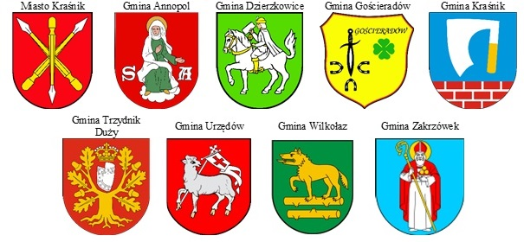

„Razem dla rozwoju”

***MARZEC 2023***

|  |
| --- |
| STRATEGIA ROZWOJU PONADLOKALNEGO OBSZARU OBEJMUJĄCEGO Miasto Kraśnik, Gminę Kraśnik, Gminę Annopol, Gminę Dzierzkowice, Gminę Gościeradów, Gminę Trzydnik Duży, Gminę Urzędów, Gminę Wilkołaz, Gminę Zakrzówek NA LATA 2023-2027, z perspektywą do 2035 roku |

Spis treści

Wykaz stosowanych skrótów 2

1. Przesłanki opracowania Strategii Rozwoju Ponadlokalnego 3

2. Zakres, metodyka i etapy prac opracowania Strategii Rozwoju Ponadlokalnego 5

2.1 Zakres dokumentu 5

2.2 Metodyka opracowania dokumentu 6

2.3 Etapy prac nad dokumentem 7

3. Wnioski z diagnozy 9

4. Analiza SWOT 16

5. Wizja, cele strategiczne i kierunki działań 17

6. Spójność z celami polityki regionalnej Strategii Rozwoju Województwa Lubelskiego 2030 26

7. Model struktury funkcjonalno-przestrzennej obszaru ponadlokalnego oraz ustalenia i rekomendacje w zakresie kształtowania i prowadzenia polityki przestrzennej w gminach 27

8. Terytorialny wymiar wsparcia, obszary strategicznej interwencji, obszary funkcjonalne 36

9. Zasady i struktura zarządzania procesem wdrażania Strategii 39

9.1. Zasady współpracy Partnerów 39

9.2. Struktura i system zarzadzania Strategią Rozwoju Ponadlokalnego 40

9.3. Zasady i kryteria wyboru kierunków działań 42

10. Monitoring i ewaluacja Strategii Rozwoju Ponadlokalnego 43

11. Ramy finansowe i źródła finansowania 45

12. Partycypacja społeczna w procesie opracowania Strategii Rozwoju Ponadlokalnego 52

Spis map 58

Spis tabel 58

Spis wykresów 58

Spis rysunków 58

Wykaz stosowanych skrótów

|  |  |
| --- | --- |
| BDL | Bank Danych Lokalnych Głównego Urzędu Statystycznego |
| CEIDG | Centralna Ewidencja i Informacja o Działalności Gospodarczej |
| CEPIK | Centralna Ewidencja Pojazdów i Kierowców |
| DK | Droga krajowa |
| DW | Droga wojewódzka |
| FEL | Fundusze Europejskie dla Lubelskiego |
| FEnIKS | Fundusze Europejskie na Infrastrukturę, Klimat, Środowisko |
| FENG | Fundusze Europejskie dla Nowoczesnej Gospodarki |
| FEPW | Fundusze Europejskie dla Polski Wschodniej |
| FERC | Fundusze Europejskie na Rozwój Cyfrowy |
| FERS | Fundusze Europejskie dla Rozwoju Społecznego |
| GUS | Główny Urząd Statystyczny |
| JST | Jednostka samorządu terytorialnego |
| KRS | Krajowy Rejestr Sądowy |
| KSRR 2030 | Krajowa Strategia Rozwoju Regionalnego 2030 |
| LGD | Lokalna Grupa Działania |
| MPK | Miejskie Przedsiębiorstwo Komunikacyjne |
| MOF | Miejski Obszar Funkcjonalny obejmujący Miasto Kraśnik, Gminę Kraśnik, Gminę Dzierzkowice i Gminę Urzędów |
| OSI | Obszar Strategicznej Interwencji |
| OWP | Obszar Współpracy Ponadlokalnej obejmujący Miasto Kraśnik, Gminę Kraśnik, Gminę Annopol, Gminę Dzierzkowice, , Gminę Gościeradów, Gminę Trzydnik Duży, Gminę Urzędów, Gminę Wilkołaz, Gminę Zakrzówek – Obszar Funkcjonalny |
| OZE | Odnawialne Źródła Energii |
| PKD | Polska Klasyfikacja Działalności |
| PSZOK | Punkt Selektywnej Zbiórki Odpadów Komunalnych |
| REGON | Rejestr Gospodarki Narodowej |
| RLKS | Rozwój Lokalny Kierowany przez Społeczność |
| SRWL | Strategia Rozwoju Województwa Lubelskiego |
| SSE | Specjalna Strefa Ekonomiczna |
| SWOT | Strengths Weaknesses Opportunities Threats (silne strony, słabe strony, szanse, zagrożenia) |
| UE | Unia Europejska |
| ZIT | Zintegrowane Inwestycje Terytorialne |
| ZWL | Zarząd Województwa Lubelskiego |

# Przesłanki opracowania Strategii Rozwoju Ponadlokalnego

Od momentu akcesji, kiedy Polska stała się członkiem Unii Europejskiej, podejście do dokumentu strategicznego na poziomie lokalnym ewaluowało. Pojęcie strategii rozwoju (lokalnej strategii rozwoju) pojawiło się w *ustawie o zasadach prowadzenia polityki rozwoju* z 2006 roku[1]. Definicję określał art. 9 ust. 4 ustawy „Strategiami rozwoju są: (…) strategie rozwoju lokalnego, w tym strategie rozwoju powiatów oraz strategie rozwoju gmin”.

Lokalne strategie rozwoju służyły nie tylko wypracowaniu celów strategicznych i operacyjnych oraz wyznaczaniu kierunków rozwoju gmin, ale przede wszystkim otwierały możliwości pozyskiwania środków unijnych. Bardzo często posiadanie strategii rozwoju było warunkiem sine qua non wnioskowania w konkursach dotacyjnych. Częścią wniosku aplikacyjnego lub studium wykonalności był, i nadal jest, opis spójności celów projektu z celami strategicznymi danej jednostki samorządu terytorialnego.

Planowanie ponadgminne było wykorzystywane na poziomie województw w przypadku gmin wiejskich, które korzystały ze środków na politykę rozwoju obszarów wiejskich. W ramach inicjatywy wspólnotowej LEADER+ wymogiem pozyskania środków na mikroprojekty było posiadanie dokumentu strategicznego Lokalnej Grupy Działania.

W perspektywie 2014-2020 wprowadzono nowe instrumenty współpracy ponadlokalnej takie jak Zintegrowane Inwestycje Terytorialne (dla których warunkiem było posiadanie Strategii ZIT dla miasta i jego Obszaru Współpracy Ponadlokalnej) czy RLKS – rozwój lokalny kierowany przez społeczność – wywodzący się z inicjatywy LEADER+.

Jak pokazują doświadczenia z lat ubiegłych, opracowanie wspólnych dla kilku gmin dokumentów strategicznych przyniosło wiele korzyści, a między innymi:

* większe możliwości pozyskania środków zewnętrznych – możliwość korzystania ze źródeł dedykowanych na współpracę międzygminną tj. ZIT czy RLKS,
* wyższa punktacja w ramach oceny merytorycznej wniosków aplikacyjnych (punkty dodatkowe za współpracę międzygminną),
* rozłożenie kosztów przygotowania dokumentów, wniosków aplikacyjnych wraz z dokumentacją oraz raportów monitoringowych na kilka jednostek samorządu terytorialnego,
* zacieśnienie współpracy sąsiadujących ze sobą gmin,
* zapewnienie spójności lub ciągłości realizowanych inwestycji, zwłaszcza w obszarach przygranicznych danych gmin.

W wyniku dobrych praktyk, planowanie ponadgminne znalazło ścieżkę legislacyjną w *ustawie o samorządzie gminnym*. Zgodnie z art. 10g. ust. 1. ustawy, „Gminy sąsiadujące, powiązane ze sobą funkcjonalnie, mogą opracować strategię rozwoju ponadlokalnego będącą wspólną strategią rozwoju tych gmin w zakresie ich terytorium”. Możliwość taka została wskazana w *ustawie o zasadach prowadzenia polityki rozwoju* w nowelizacji z 2020 roku. Wspomniana ustawa definiuje pojęcie Obszaru Współpracy Ponadlokalnej. Zgodnie z definicją powołaną w art. 5. ust. 6a obszar współpracy ponadlokalnej to „obszar, na którym występuje względnie wyodrębniający się, intensywny i otwarty system powiązań społecznych, gospodarczych lub przyrodniczych, uwarunkowanych cechami środowiska geograficznego (przyrodniczego i antropogenicznego)”.

Strategie ponadlokalne są odpowiedzią na potrzebę wspólnego planowania rozwoju w obrębie kilku gmin powiązanych ze sobą funkcjonalnie. Docelowo wspólne programowanie strategiczne poprawi jakość realizowanych zadań oraz wzmocni możliwości pozyskiwania funduszy unijnych przez jednostki samorządu współpracujące ze sobą w ramach porozumienia ponadlokalnego.

Strategie dla obszarów funkcjonalnych powinny koncentrować się na wykorzystaniu ich endogenicznych potencjałów w taki sposób, aby posiadane zasoby wzmocniły lokalną gospodarkę w zakresie wzrostu produktywności, skutecznej transformacji społeczno-gospodarczej realizującej cele UE przy zaangażowaniu środowisk lokalnych: samorządów, podmiotów prywatnych, organizacji pozarządowych. Z drugiej strony strategie mogą koncentrować się także na rozwiązywaniu problemów charakterystycznych dla danego terytorium, np. degradacja materialna i społeczna, konflikty przestrzenne itp. Wśród potencjałów, które powinny być wykorzystywane w rozwoju lokalnym znajdują się dziedzictwo kulturowe i walory turystyczne. Mogą być one źródłem podnoszących jakość życia aktywności społecznych, nowych usług, tworzyć miejsca pracy i zwiększać bazę podatkową Jednostek Samorządu Terytorialnego.

Projekt Umowy Partnerstwa dla Realizacji Polityki Spójności 2021-2027 w Polsce (Umowa Partnerstwa)[2]   
z 30 listopada 2021 r. wskazuje, że gminy posiadające strategię ponadlokalną mogą liczyć na dodatkowe środki unijne w ramach 5 celu polityki Unii Europejskiej: „Europa bliżej obywateli”. W ramach tego celu wspierana będzie realizacja przygotowanych na poziomie ponadlokalnym (i lokalnym) strategii ukierunkowanych na zmiany strukturalne danego obszaru, w zgodzie z priorytetami Unii Europejskiej oraz celami zdefiniowanymi na poziomie krajowym w Krajowej Strategii Rozwoju Regionalnego 2030 (KSRR 2030)[3] oraz regionalnym w Strategii Rozwoju Województwa Lubelskiego do 2030 roku[4]. Ten nowy, przekrojowy Cel Polityki wymaga specyficznego podejścia, zarówno na etapie programowania, jak i późniejszego wdrażania. Jak wynika z projektu Umowy Partnerstwa: „Potrzeba koncentracji wsparcia na ośrodkach słabszych wynika również z wciąż utrzymującego się w Polsce znacznego zróżnicowania wewnątrz regionalnego”.

Rozwiązywaniu problemów na poziomie lokalnym sprzyja systematycznie wzrastająca świadomość polskich samorządów lokalnych i regionalnych dotycząca znaczenia korzyści płynących ze współpracy. Bardzo ważnym czynnikiem stymulującym współpracę były środki z funduszy europejskich przeznaczone na realizację przedsięwzięć oddziałujących na jakość życia mieszkańców. Zdarzenia wywołane pandemią COVID pokazały skalę problemów na obszarach o najtrudniejszej sytuacji ekonomicznej (m. in. utrudniony dostęp do podstawowych usług publicznych w szczególności zdrowotnych i edukacyjnych, brak dostępu do szerokopasmowego Internetu).

Wyzwanie polegające na odbudowie lokalnej gospodarki, w tym w sytuacji kryzysu epidemicznego nakłada na samorządy konieczność zaangażowania się w oddolne, strategiczne planowanie i zarządzanie procesami rozwojowymi w sposób zintegrowany. Kluczowa jest zatem współpraca z sąsiednimi gminami oraz innymi partnerami i różnymi podmiotami funkcjonującymi na danym terenie, w tym z mieszkańcami. Działania te muszą polegać zarówno na pełniejszym wykorzystaniu istniejących potencjałów i zbudowaniu nowych przewag konkurencyjnych, a także uwzględniać potrzeby zwiększania odporności lokalnych gospodarek na nieprzewidziane sytuacje kryzysowe, z wykorzystaniem trwałych rozwiązań.

Dokument w formie Strategii Ponadlokalnej określa obszar współpracy ponadlokalnej, zgodnie z *ustawą o zasadach prowadzenia polityki rozwoju,* jako „obszar, na którym występuje względnie wyodrębniający się, intensywny i otwarty system powiązań społecznych, gospodarczych lub przyrodniczych, uwarunkowanych cechami środowiska geograficznego (przyrodniczego i antropogenicznego)”. Gminy deklarujące wolę współpracy porozumiały się, a intencję przygotowania wspólnej strategii ponadlokalnej wyraziły w liście intencyjnym podpisanym przez włodarzy. Następnie rady gmin przyjęły uchwały w sprawie wyrażenia zgody na partnerstwo w jednej z trzech przewidzianych w *ustawie o samorządzie gminnym* form: porozumienie międzygminne, o którym mowa w art. 74 (kolejne dwie formy, niewykorzystane w  dotychczasowej współpracy to związek międzygminny, o którym mowa w art. 64, lub stowarzyszenie, o którym mowa w art. 84).

# Zakres, metodyka i etapy prac opracowania Strategii Rozwoju Ponadlokalnego

## 2.1 Zakres dokumentu

Strategia rozwoju ponadlokalnego ma być spójna ze strategią rozwoju województwa oraz strategiami lokalnymi i lokalnymi programami rozwoju. Ponadto strategia rozwoju ponadlokalnego ma zawierać wnioski z diagnozy, o której mowa w art. 10a ust. 1 *ustawy o zasadach prowadzenia polityki rozwoju*z dnia 6 grudnia 2006 r. Zakres projektu strategii rozwoju ponadlokalnego określa art. 10g. ust. 3. ustawy   
o samorządzie gminnym. Powinna ona określać w szczególności:

*Rysunek 1: Wymagany zakres strategii rozwoju ponadlokalnego*

Źródło: opracowanie własne

Strategię rozwoju ponadlokalnego sporządza się w formie tekstowej oraz graficznej zawierającej zobrazowanie elementów, o których mowa w art. 10e ust. 3 *ustawy o samorządzie gminnym*. Forma graficzna przedstawia przede wszystkim model struktury funkcjonalno-przestrzennej oraz obszary strategicznej interwencji.

Zgodnie z art. 6 ust. 3. *ustawy o zasadach prowadzenia polityki rozwoju*: „Projekt strategii rozwoju ponadlokalnego oraz strategii rozwoju gminy podlega konsultacjom w szczególności z: sąsiednimi gminami   
i ich związkami, lokalnymi partnerami społecznymi i gospodarczymi, mieszkańcami gmin   
– w przypadku strategii rozwoju ponadlokalnego albo gminy – w przypadku strategii rozwoju gminy, oraz   
z właściwym dyrektorem regionalnego zarządu gospodarki wodnej Państwowego Gospodarstwa Wodnego Wody Polskie”.

## 2.2 Metodyka opracowania dokumentu

Dobór odpowiednich narzędzi w procesie przygotowania dokumentów strategicznych jest niezwykle istotny. Metodyka zastosowana w ramach Strategii Rozwoju Ponadlokalnego obszaru obejmującego Miasto Kraśnik, Gminę Kraśnik, Gminę Annopol, Gminę Dzierzkowice, Gminę Gościeradów, Gminę Trzydnik Duży, Gminę Urzędów, Gminę Wilkołaz, Gminę Zakrzówek opiera się na poniżej opisanych zasadach kluczowych, które odnoszą się zarówno do kolejnych etapów opracowania dokumentu, jak też do fazy wdrożeniowej Strategii. Zastosowanie wskazanych zasad pozwoliło na opracowanie dokumentu zgodnego z wymogami ustawowymi i wypełniającego podstawowe wymagania dla strategii ponadlokalnych.

|  |
| --- |
| Model ekspercko – partycypacyjny |

W pracach nad Strategią zastosowano model ekspercko – partycypacyjny zakładający wiodącą rolę ekspertów zewnętrznych oraz udział przedstawicieli różnych grup interesariuszy w procesie opracowania i konsultowania dokumentu Strategii.

Wszelkie działania były realizowane zgodnie z dobrymi praktykami partycypacji społecznej i zasadami partnerstwa. Położono nacisk na uspołecznienie kolejnych etapów prac nad Strategią, przy wykorzystaniu doświadczeń lokalnej społeczności, lokalnych interesariuszy, podmiotów publicznych i prywatnych. Zasadę partnerstwa i współpracy z interesariuszami zastosowano również w proponowanym systemie wdrażania Strategii. Przyjęcie niniejszej metody pozwoliło również na: zrozumienie wzajemnych relacji i stosunków pomiędzy samorządem a mieszkańcami oraz zapewnienie udziału lokalnej społeczności w planowaniu, jako warunku powodzenia procesu rozwoju.

|  |
| --- |
| Koncentracja wsparcia |

Ograniczono liczbę obszarów rozwojowych i celów do takich, które w procesie tworzenia Strategii uznano za priorytetowe i mające decydujący wpływ na realizacje wizji rozwoju gmin tworzących Obszar Współpracy Ponadlokalnej. W Strategii nie dążono do tego, aby każdy obszar aktywności gmin uznać za strategiczny. Nie oznacza to rezygnacji z bieżących działań samorządów, uznano jedynie, że część z nich ma mniejszy wpływ na osiągnięcie celów strategicznych.

W ramach prac nad Strategią zidentyfikowano również cele priorytetowe poszczególnych gmin. Strategia Rozwoju Ponadlokalnego skupia wspólne dla nich elementy i określa cele oraz kierunki działań   
o charakterze ponadlokalnym.

|  |
| --- |
| Wymiar terytorialny |

W dokumencie zastosowano zasady wynikające z podejścia terytorialnego i zintegrowanego planowania – zidentyfikowano społeczne, gospodarcze, środowiskowe i przestrzenne powiązania funkcjonalne, które występują na obszarze gmin: Miasto Kraśnik, Gmina Kraśnik, Gmina Annopol, Gmina Dzierzkowice, Gmina Gościeradów, Gmina Trzydnik Duży, Gmina Urzędów, Gmina Wilkołaz, Gmina Zakrzówek, tworzących Obszar Współpracy Ponadlokalnej oraz dostosowano zakres działań do specyfiki obszaru, tak, aby były odpowiedzią na istniejące problemy i wyzwania. Skupiono się na tych funkcjach, które najbardziej wzmocnią wspólny potencjał rozwojowy gmin. Obszar Współpracy Ponadlokalnej stanowi powiązaną grupę jednostek samorządu terytorialnego z dominującą rolą Miejskiego Obszaru Funkcjonalnego Kraśnika.

**Mapa 1 – Mapa Obszaru Współpracy Ponadlokalnej**

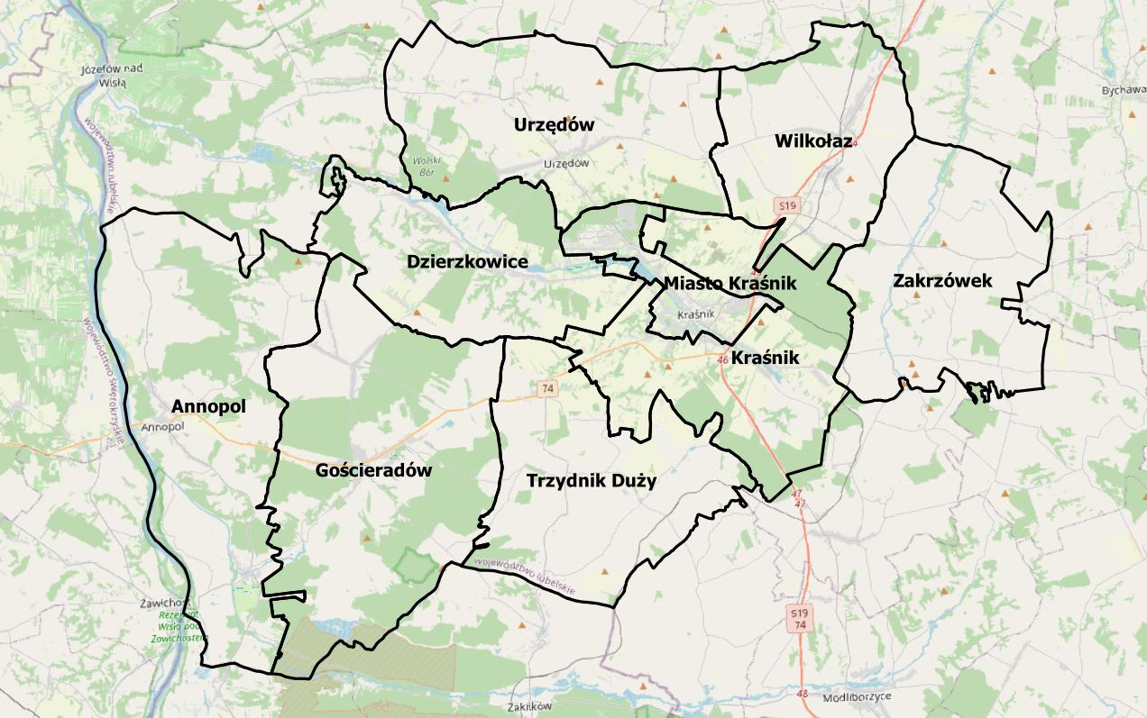

*Źródło: opracowanie własne*

## 2.3 Etapy prac nad dokumentem

Cykl prac nad Strategią Rozwoju składał się z trzech podstawowych etapów, które prowadziły do opracowania dokumentu. Podział prac na trzy zasadnicze etapy, miał na celu wytyczenie klarownej ścieżki prowadzącej do stworzenia dokumentu odpowiadającego na wymagania ustawowe. W każdym z etapów wykorzystano wybrane metody, dotyczące sposobu przygotowania poszczególnych elementów z dbałością o najwyższą jakość, opisane w powyższym podrozdziale.

*Rysunek 2: Cykl prac nad Strategią Rozwoju Ponadlokalnego*

Źródło: opracowanie własne na podstawie stron internetowych poszczególnych JST.

|  |
| --- |
| Analiza danych i wnioski |

W pierwszym etapie prac dokonano analizy danych w obszarach społecznych, gospodarczych i środowiskowych pod kątem problemów i potencjałów rozwojowych obszaru gmin sygnatariuszy porozumienia o współpracy ponadlokalnej. Diagnoza społeczno-gospodarcza pozwoliła na zidentyfikowanie kluczowych problemów, potencjałów, zjawisk i trendów wpływających na rozwój obszaru. Jednocześnie umożliwiła też identyfikację powiązań funkcjonalnych występujących pomiędzy jednostkami samorządu terytorialnego OWP.

Diagnoza została podzielona na dziewięć rozdziałów tematycznych, aby wzmocnić czytelność prezentowanych w niej informacji. Technicznie została opracowana jako odrębny dokument, który stanowi załącznik do niniejszej Strategii. W kolejnym kroku sformułowano wnioski diagnostyczne, które zostały przedstawione w rozdziale 4. Na ich podstawie określono wizję rozwoju obszaru.

|  |
| --- |
| Wybór celów, kierunków działań i projektów |

Wybór celów jest istotnym etapem związanym z planowaniem strategicznym. Definiując cele i kierunki działań strategicznych korzystano z dotychczasowych doświadczeń związanych z planowaniem i wdrażaniem polityki rozwoju.

Cel strategiczny i cele komplementarne, dają szansę na stworzenie i utrzymanie przewagi konkurencyjnej, w taki sposób, aby dać pierwszeństwo mobilizacji ponadlokalnych czynników rozwoju. Określono również kierunki działań służące realizacji celów oraz wskazano najważniejsze obszary aktywności samorządów.

Określenie kierunków działań rozwojowych, które zapewnią osiągnięcie celów strategii nastąpiło we współpracy z interesariuszami w oparciu o proces partycypacji społecznej (warsztaty, ankiety, konsultacje społeczne). Skupiono się na przedsięwzięciach partnerskich i zintegrowanych, czyli takich, które rozwiązują wspólne problemy obszaru lub wzmacniają i rozwijają jego potencjały. Ideą takich przedsięwzięć jest połączenie sił samorządów zapewniające efekt synergii, w taki sposób, aby rezultaty i oddziaływanie projektów partnerskich były większe i korzystniejsze, niż jest to możliwe do osiągnięcia w projektach indywidualnych. Przedsięwzięcia poszczególnych JST, które będą miały wpływ na cały OWP, również mogą być realizowane na podstawie niniejszego dokumentu. Właśnie w tym celu określono cele komplementarne, które będą wspierały osiągnięcie celów strategicznych.

|  |
| --- |
| Konsultacje i opiniowanie |

Konsultacje społeczne i opiniowanie dokumentu przez instytucje nadrzędne jest to ostatni etap przygotowania dokumentu strategicznego. Ma on na celu weryfikację zasadności opracowanego zakresu dokumentu strategicznego oraz zgodności z dokumentami i przepisami prawa powszechnie obowiązującego. Etap ten składa się m. in. z następujących elementów:

* ewaluacja ex-ante,
* konsultacje społeczne dokumentu – w tym warsztaty konsultacyjne,
* opiniowanie przez ZWL w zakresie sposobu uwzględnienia ustaleń i rekomendacji dot. kształtowania i prowadzenia polityki przestrzennej w województwie,
* opiniowanie przez Regionalną Dyrekcję Ochrony Środowiska i Państwowego Wojewódzkiego Inspektora Sanitarnego w zakresie zasadności przeprowadzenia oceny oddziaływania na środowisko.

# Wnioski z diagnozy

Diagnoza społeczno-gospodarcza prezentuje wyczerpujący obraz Obszaru Współpracy Ponadlokalnej w ujęciu obiektywnym. Opiera się na faktach i niezbędnych komentarzach ustrukturalizowanych w dziewięć zasadniczych rozdziałów: Wymiar terytorialny, Społeczeństwo, Szkolnictwo i wychowanie, Infrastruktura, Aktywność gospodarcza, Turystyka i kultura, Środowisko, Zdrowie i bezpieczeństwo publiczne, Finanse samorządu. Zakres czasowy analizy w przypadku większości zagadnień obejmuje lata 2015–2021. Niekiedy dane statystyczne obejmowały wcześniejsze lata, co wynika z określonej cykliczności przeprowadzania przez Główny Urząd Statystyczny w Warszawie badań tematycznych, np. Powszechnego Spisu Rolnego.

Diagnoza przedstawia obraz Obszaru Współpracy Ponadlokalnej zarówno pod względem opisowym, jak i statystycznym. Na potrzeby przeprowadzonej analizy wykorzystano dane agregowane w wartościach bezwzględnych oraz w postaci wskaźników statystycznych, uwzględniających różnorodne aspekty szeroko rozumianego potencjału społeczno-gospodarczego i przestrzennego. Źródłem informacji były przede wszystkim bazy danych Głównego Urzędu Statystycznego w Warszawie. Do przygotowania części diagnostycznej  posłużono się także danymi wewnętrznymi gromadzonymi przez poszczególne samorządy wchodzące w skład Obszaru Współpracy Ponadlokalnej i ich jednostki organizacyjne oraz danymi pochodzącymi od instytucji zewnętrznych. Całość diagnozy została podsumowana w ramach niniejszego rozdziału jako syntetyczne zestawienie najważniejszych wniosków. Uwzględniają one wyniki diagnozy powiązań funkcjonalnych, statystycznej diagnozy porównawczej oraz diagnozy otoczenia strategicznego przedstawionej w formie opisowej.

Wnioski diagnostyczne wykorzystano w kolejnym kroku do opracowania analizy SWOT, na bazie której wyznaczono cele i kluczowe kierunki rozwojowe dla Obszaru Współpracy Ponadlokalnej oraz zakres niezbędnych do podjęcia działań.

|  |
| --- |
| Wymiar terytorialny |

Wnioski statystyczne:

* Obszar Współpracy Ponadlokalnej, dla którego opracowano Strategię, obejmuje teren 9 jednostek samorządu terytorialnego z powiatu kraśnickiego: Miasto Kraśnik, Gmina Annopol, Gmina Dzierzkowice, Gmina Gościeradów, Gmina Kraśnik, Gmina Trzydnik Duży, Gmina Urzędów, Gmina Wilkołaz, Gmina Zakrzówek.
* Łączna powierzchnia administracyjna OWP wynosi 931,99 km2, co stanowi 3,7% powierzchni województwa lubelskiego.
* Na terenie OWP dominującym kierunkiem wykorzystania powierzchni są użytki rolne, stanowiące prawie 74% powierzchni całego Obszaru Współpracy Ponadlokalnej. Grunty leśne oraz zadrzewione   
  i zakrzewione stanowią ponad 1/5 ogólnej powierzchni OWP.

Wnioski opisowe:

* Rdzeń Obszaru Współpracy Ponadlokalnej i jednocześnie najistotniejszy element jego rozwoju stanowi Miejski Obszar Funkcjonalny Kraśnika, w skład którego wchodzą: Miasto Kraśnik, Gmina Kraśnik, Gmina Urzędów oraz Gmina Dzierzkowice.
* Należy wzmacniać istniejące powiązania funkcjonalne MOF Kraśnika będącego główną osią przepływu ludności, dóbr i kapitału.
* Istotnym sposobem realizacji przedsięwzięć o charakterze ponadlokalnym może być w szczególności Instrument Zintegrowanych Inwestycji Terytorialnych.

|  |
| --- |
| Społeczeństwo |

Wnioski statystyczne:

* Na koniec 2021 r. liczba ludności Obszaru Współpracy Ponadlokalnej wyniosła 87 741 i była o 4,91% niższa niż w 2014.
* Na koniec 2021 r. liczba ludności MOF Kraśnika wyniosła 54 198, co stanowiło 61,77% mieszkańców obszaru współpracy ponadlokalnej.
* We wszystkich JST wchodzących w skład OWP liczba ludności w analizowanym okresie zmniejszyła się – największy spadek dotyczył Gminy Annopol.
* Średni stosunek liczby kobiet do liczby mężczyzn na terenie OWP w latach 2014–2021 nie zmienił się i w 2021 r. wynosił 103, co oznacza, że na 100 mężczyzn w przypada 103 kobiet.
* Średnia gęstość zaludnienia na terenie OWP w latach 2014–2021 systematycznie zmniejszała się i w 2021 r. wyniosła 94,13 osób na 1 km2 wobec 99 w 2014 r.
* Zarówno wartość wskaźnika urodzeń żywych, jak i zgonów na 1 000 ludności z obszaru OWP w latach 2014–2021 podlegała wahaniom, jednak corocznie przyrost naturalny na 1 000 ludności   
  w analizowanym okresie był ujemny.
* W analizowanym okresie liczba zawieranych małżeństw w przeliczeniu na 1 000 ludności ulegała wahaniom. Największy spadek odnotowano w 2020 r. w porównaniu do 2019 r. – wówczas liczba małżeństw zawieranych w przeliczeniu na 1 000 ludności na terenie OWP spadła z 4,7 do 3,2.
* Najliczniejszą grupą wiekową w gminach należących do Obszaru Współpracy Ponadlokalnej są ludzie w wieku powyżej 70 lat i stanowią oni 13,94% całej populacji.
* Wskaźnik ludności w wieku poprodukcyjnym w całym Obszarze Współpracy Ponadlokalnej systematycznie wzrastał, aby w 2021 r. osiągnąć poziom 23,1% całej ludności.
* Od 2014 r. wskaźnik obciążenia demograficznego na obszarze OWP systematycznie wzrastał. W 2021 r. na 100 osób w wieku produkcyjnym na terenie OWP przypadało średnio ponad 38 osób   
  w wieku poprodukcyjnym.
* W analizowanym okresie na obszarze zarówno OWP, jak i MOF, saldo migracji było każdego roku ujemne, przy czym najwyższa ujemna wartość (średnia) wystąpiła w 2019 r. i na terenie OWP wyniosła -40,7.
* W latach 2014-2021 liczba zarejestrowanych osób bezrobotnych na obszarze OWP wahała się.   
  W 2020 r. wzrosła do poziomu 4 410 osób aby ponownie zmaleć w 2021 roku do poziomu 3 254 osób.
* Średnia frekwencja wyborcza dla całego Obszaru Współpracy Ponadlokalnej w analizowanym okresie była zbliżona do wyników dla powiatu kraśnickiego i województwa lubelskiego.
* Zgodnie z danymi Głównego Urzędu Statystycznego, na obszarze OWP w 2022 r. działalność prowadziło 282 organizacje pozarządowe łącznie, w tym 248 stowarzyszeń i organizacji społecznych.
* Liczba fundacji, stowarzyszeń i organizacji społecznych w przeliczeniu na 1 000 mieszkańców na terenie OWP wzrastała i w 2021 r. wyniosła 3,3.
* Na obszarze OWP prowadziły działalność liczne koła gospodyń wiejskich.

Wnioski opisowe:

* Należy w szczególności podjąć działania prowadzące do ograniczenia problemów: zmniejszającej się liczby ludności spowodowanego odpływem mieszkańców w wieku produkcyjnym i występowaniem zjawiska starzenia się społeczeństwa oraz niskiego poziomu dzietności.
* Miejski Obszar Funkcjonalny Kraśnika stanowi rdzeń Obszaru Współpracy Ponadlokalnej  
  i koncentruje znaczącą większość jego mieszkańców.
* Rozwój mieszkalnictwa odpowiedniej jakości, dostępnego dla mieszkańców powinien stanowić istotny punkt rozwojowy w zakresie społecznym.
* Poprawa sytuacji na lokalnym rynku pracy będzie nieodłącznym elementem rozwoju społecznego Obszaru Współpracy Ponadlokalnej.

|  |
| --- |
| Szkolnictwo i wychowanie |

Wnioski statystyczne:

* Sieć systemu oświaty i wychowania na terenie Obszaru Współpracy Ponadlokalnej tworzyły liczne: przedszkola, szkoły podstawowe i ponadpodstawowe.
* Łączna liczba uczniów w przedszkolach i szkołach w części gmin na obszarze OWP systematycznie rośnie.
* W analizowanym okresie liczba uczniów w przedszkolach, oddziałach przedszkolnych i punktach przedszkolnych w JST na terenie OWP wzrosła o 0,8%.
* W 2020 r. do przedszkoli na terenie OWP uczęszczało 2 556 dzieci.
* W analizowanym okresie liczba uczniów szkół podstawowych na terenie OWP i MOF ulegała niewielkim wahaniom, ale ostatecznie w 2020 r. wyniosła odpowiednio 6 321 i 3 798 – czyli o 19,8% i 23,1% więcej, niż w 2014 r.

Wnioski opisowe:

* W celu zapewnienia odpowiedniej jakości kształcenia niezbędne jest przystosowanie systemu edukacji do potrzeb rynku pracy.
* W kontekście wyzwania, jakim jest zapewnienie kadr dla nowoczesnej gospodarki należy rozwijać prowadzenie innowacyjnych przedmiotów (w tym opartych na cyfryzacji) i zajęć dodatkowych.
* Należy powiązać edukację na poziomie podstawowym i średnim (w tym zawodowym) z lokalnymi firmami prowadzącymi działalność gospodarczą w OWP np. poprzez system praktyk, lekcji pokazowych itp.
* Nadal istnieją potrzeby dotyczące wyposażenia szkół w nowoczesne pomoce dydaktyczne, sprzęt   
  i systemy teleinformatyczne oraz dostosowania obiektów do potrzeb osób ze specjalnymi potrzebami edukacyjnymi, w tym z niepełnosprawnościami.

|  |
| --- |
| Infrastruktura |

Wnioski statystyczne:

* Podstawowy układ komunikacji OWP tworzą: dwie drogi krajowe: S 19 i DK 74, drogi wojewódzkie, w tym: DW 824, DW 854, DW 755, DW 855, DW 842, DW 833, DW 759 oraz drogi powiatowe i gminne.
* Przez teren OWP przebiega linia kolejowa nr 68 łącząca stację Lublin ze stacją Przeworsk.   
  W granicach powiatu kraśnickiego jest to linia jednotorowa, niezelektryfikowana.
* Na obszarze gmin: Dzierzkowice, Kraśnik, Urzędów i Miasto Kraśnik z udziałem powiatu kraśnickiego powołano „Powiatowo-Gminny Związek Komunikacyjny Ziemi Kraśnickiej”.
* Od 2014 r. liczba mieszkań na terenie OWP i MOF systematycznie wzrastała. W 2020 r. na obszarze OWP znajdowało się 30 512 mieszkań (o 2,3% więcej niż w 2014 r.).
* W 2020 r. na terenie OWP oddano do użytkowania 76 mieszkań i była to najniższa wartość od 2015 r., kiedy do użytkowania oddano134 mieszkania.
* Na terenie OWP w analizowanym okresie poprawie uległy wartości wszystkich wskaźników mieszkaniowych: wzrosła przeciętna powierzchnia użytkowa mieszkania, przeciętna powierzchnia użytkowa przypadająca na 1 osobę oraz liczba mieszkań w przeliczeniu na 1 000 mieszkańców.
* Od 2014 r. średnia długość sieci rozdzielczej (w tym wodociągowej, kanalizacyjnej i gazowej) w przeliczeniu na 100 km2 na terenie OWP wzrastała – w 2020 r. sieć wodociągowa na terenie OWP miała 825,9 km (MOF: 307 km), sieć kanalizacyjna – 275,8 km (MOF: 187,2 km), a sieć gazowa 704,19 km (MOF: 403,33 km).
* Na terenie OWP do sieci wodociągowej w ostatnim roku analizy dostęp miało 81,6% ogólnej liczby ludności, do sieci kanalizacyjnej – średnio 30%, a do sieci gazowe – 45,3%. W przypadku MOF wartości te wyniosły odpowiednio: 90%, 47,3% oraz 65,4%.

Wnioski opisowe:

* Istniejąca sieć połączeń drogowych stanowi istotny potencjał rozwoju powiazań komunikacyjnych, w tym również wspólnego systemu transportu publicznego.
* Istniejące systemy transportu publicznego, w niewystarczającym stopniu uwzględniają potrzeby demograficzne obszarów peryferyjnych.
* Uzupełnienie zintegrowanego systemu transportowego może stanowić infrastruktura związana   
  z mobilnością aktywną (pieszą i rowerową).
* W ostatnich latach samorządy dokonały dużego postępu w zakresie rozwoju infrastruktury komunalnej, jednak wymagane są dalsze nakłady w tym zakresie.
* Ważne jest planowanie rozwoju uwzględniające realne (w oparciu o dane demograficzne) zapotrzebowanie na wielofunkcyjne tereny mieszkaniowe zlokalizowane na obszarach wyposażonych w podstawową infrastrukturę techniczną.
* Przestarzała i niedoinwestowana infrastruktura energetyczna, która wiąże się z potrzebą zabezpieczenia obszarów deficytowych w odpowiednią infrastrukturę zapewniającą bezawaryjny dostęp energii, w tym braki w zakresie mocy przyłączeniowych dla większych inwestorów lub farm fotowoltaicznych.

|  |
| --- |
| Aktywność gospodarcza |

Wnioski statystyczne:

* Z Powszechnego Spisu Rolnego przeprowadzonego w 2020 wynika, że na terenie OWP istniało 9 381 gospodarstw rolnych, z czego ponad 86% utrzymywało się z działalności rolniczej.
* Na przestrzeni lat pomiędzy Powszechnymi Spisami Rolnymi, tj. 2010-2020, na terenie OWP spadła liczba gospodarstw rolnych, oraz procent utrzymujących się z działalności rolniczej.
* W ogólnej liczbie gospodarstw rolnych, w 2020 roku gospodarstwa o powierzchni od 1 do 10 ha stanowiły łącznie 84,64%.
* Stosunkowo wysoki odsetek gospodarstw o powierzchni powyżej 15 ha – w 2020 roku stanowiły one 7,54% powierzchni wszystkich gospodarstw.
* W latach 2015–2021 liczba podmiotów gospodarczych wpisanych do rejestru REGON na terenie OWP wzrosła z poziomu 5 869 do 6 806, wykazując tym samym tempo wzrostu na poziomie 16%.
* Biorąc pod uwagę strukturę własności zdecydowanie dominowały przedsiębiorstwa z sektora prywatnego – w 2021 r. stanowiły prawie 97% ogółu przedsiębiorstw.
* Dominującą grupą przedsiębiorstw w latach 2014–2021 zarówno na terenie OWP jak i MOF były mikroprzedsiębiorstwa, zatrudniające do 9 pracowników, które w 2021 r. stanowiły odpowiednio 96,38% oraz 96,28% wszystkich przedsiębiorstw.
* Każda z gmin OWP zwiększyła ilość podmiotów gospodarczych ogółem oraz ilość zarejestrowanych mikroprzedsiębiorstw.
* We wszystkich analizowanych latach, na terenie OWP, liczba podmiotów nowo zarejestrowanych w rejestrze REGON przewyższała liczbę podmiotów wyrejestrowanych z rejestru.
* W 2021 r. na terenie OWP zarejestrowano 593 nowych przedsiębiorstw, a na terenie MOF – 369 przedsiębiorstw. W porównaniu z pierwszym rokiem analizy liczby te wzrosły odpowiednio o 18,36% i 9,82%.
* Struktura branż gospodarki na terenie OWP i MOF wykazuje dominację firm prowadzących działalność inną niż rolnictwo, leśnictwo, łowiectwo, rybactwo.
* Wskaźnik podmiotów gospodarczych wpisanych do rejestru REGON na 1000 ludności, wskaźnik podmiotów na 1000 mieszkańców w wieku produkcyjnym oraz wskaźnik osób fizycznych prowadzących działalność gospodarczą na 1000 ludności systematycznie wzrastają.
* Analizując podmioty gospodarcze wg sekcji PKD można stwierdzić, że w całym analizowanym okresie, we wszystkich gminach wchodzących w skład OWP główną sekcją jest sekcja G: handel hurtowy i detaliczny, naprawa pojazdów samochodowych włączając motocykle. Stanowi ona 23% wszystkich podmiotów gospodarczych.

Wnioski opisowe:

* Wyzwaniem rozwojowym rolnictwa jest utrzymanie jego konkurencyjności na rynkach zewnętrznych.
* Podstawą dalszego rozwoju OWP powinny być przedsięwzięcia związane z rozwojem terenów inwestycyjnych, w tym wspólnych terenów o dużej powierzchni użytkowej np. w postaci specjalnych stref ekonomicznych, czy też parków przemysłowych.
* Czynnikami sprzyjającymi rozwojowi przedsiębiorczości i inwestycji są miejscowe plany zagospodarowania przestrzennego i wyznaczone w nich tereny pod przemysł i usługi.
* W okresie ostatnich kilku lat obserwuje się pozytywne zjawiska wzrostu zainteresowania inwestorów zagranicznych regionem oraz wzrost poziomu technologicznego produkcji przemysłowej w zakresie produktów wysokiej i średnio-wysokiej techniki.
* W celu poprawy konkurencyjności obszaru należy również tworzyć i rozwijać inicjatywy klastrowe w zakresie różnych dziedzin gospodarki.
* Współpraca pomiędzy JST w zakresie rozwoju aktywności gospodarczych w obszarze powinna być koordynowana przez Miasto Kraśnik i MOF, jako główna oś rozwojowa.

|  |
| --- |
| Turystyka, kultura i rekreacja |

Wnioski statystyczne:

* Ważnym elementem krajobrazu OWP, kształtującym jego atrakcyjność są liczne obiekty zabytkowe.
* Życie kulturalne na terenie OWP tworzą następujące centra, ośrodki i domy kultury: Centrum Kultury i Promocji w Kraśniku, Osiedlowy Dom Kultury S.M. „Pomoc” w Kraśniku, Centrum Kultury w Annopolu, Gminny Ośrodek Kultury w Dzierzkowicach, Gminny Ośrodek Kultury   
  w Gościeradowie, Gminny Ośrodek Kultury w Trzydniku Dużym, Ośrodek Kultury w Urzędowie, Gminny Ośrodek Kultury w Wilkołazie, Gminny Dom Kultury w Zakrzówku.
* Na terenie OWP działalność w zakresie kultury prowadzą również muzea: Muzeum Regionalne   
  w Kraśniku, Muzeum 24 Pułków Ułanów im. Hetmana Wielkiego Koronnego Stefana Żółkiewskiego.
* Instytucjami, które także odpowiadają za rozwój kultury są biblioteki publiczne. Na terenie OWP prowadzi działalność 9 bibliotek wraz z filiami.
* W analizowanym okresie liczba czytelników w ciągu roku na trenie Obszaru Współpracy Ponadlokalnej i Miejskiego Obszaru Funkcjonalnego systematycznie się zmniejszała – w 2021 r. wyniosła odpowiednio 10 761 i 6 287 wobec 15 063 i 8 907 w 2014 r.
* Na przestrzeni analizowanego okresu zmniejszył się księgozbiór bibliotek oraz liczba wypożyczeń.
* Miasto Kraśnik dysponuje szeregiem obiektów, które są wykorzystywane do uprawiania sportów. Głównym ośrodkiem jest Miejski Ośrodek Sportu i Rekreacji.
* Na terenie OWP istnieje infrastruktura rekreacyjno-sportowa, dająca mieszkańcom możliwości spędzania czasu wolnego.

Wnioski opisowe:

* Bogactwo zasobów turystycznych OWP stanowią: dobrze zachowane, atrakcyjne środowisko przyrodnicze oraz spuścizna kulturowa będąca wynikiem styku cywilizacji na przestrzeni wieków.
* Rozwój turystyki na Obszarze Współpracy Ponadlokalnej może stanowić wyłącznie dodatkową oś rozwojową jako istotny czynnik aktywizacji obszaru i źródło dochodu mieszkańców.
* Działania z zakresu wsparcia kultury i rekreacji powinny być skierowane przede wszystkim do mieszkańców Obszaru Współpracy.
* Rozwój turystyki będzie stymulowany poprawą dostępności komunikacyjnej zarówno w układzie wewnątrzregionalnym jak i zewnętrznym.

|  |
| --- |
| Środowisko |

Wnioski statystyczne:

* Obszar charakteryzuje się dużym nasłonecznieniem i wysokimi średnimi temperaturami rocznymi.
* Bardzo ważne dla powiatu kraśnickiego jest położenie na terenie Euroregionu Bug, który obejmuje swym zasięgiem określone obszary terenów przygranicznych na terenie Polski, Białorusi i Ukrainy.
* Klimat sprzyja również rolnictwu ze względu na długi okres wegetacyjny 211–215 dni w roku, należący do najdłuższych na Wyżynie Lubelskiej.
* Lasy obejmują 22% powierzchni całego OWP. Największą powierzchnię zajmują w Gminie Gościeradów (42,6%), najmniejszą w gminie Trzydnik Duży (7,3%).
* Dominującymi siedliskami leśnymi (ok. 66%) są lasy mieszane, występujące najczęściej na glebach żyznych. Piaszczyste tereny zachodnie i południowo-zachodnie porastają w większości lasy iglaste.
* Potwierdzeniem walorów przyrodniczo-krajobrazowych jest utworzenie Kraśnickiego Obszaru Chronionego Krajobrazu o powierzchni 293 km2.

Obszar posiada rzadką sieć wód powierzchniowych, charakteryzując się rozległymi pustkami wodnymi, zwłaszcza na południe od Kraśnika i Olbięcina.

Każda z JST wchodzących w skład OWP charakteryzuje się ciekawymi walorami przyrodniczymi.

* Istniejące walory przyrodnicze stały się przedmiotem wytyczenia ścieżki przyrodniczej „Mosty” wiodącej przez niezwykle ciekawy zakątek leśny Nadleśnictwa Kraśnik.
* W 2020 r. na terenie OWP zebrano ponad 9 800 ton zmieszanych odpadów komunalnych ogółem,   
  w tym ponad 7 850 ton z gospodarstw domowych. Na terenie MOF zebrano łącznie ponad 7 000 ton odpadów, w tym ponad 5 450 tony z gospodarstw domowych
* W przeliczeniu na 1 mieszkańca w 2020 r. na terenie OWP zebrano 88,5 kg odpadów, a na terenie MOF – 99 kg.
* W strefie lubelskiej, zatem również na terenie OWP występują przekroczenia pyłu zawieszonego PM10, PM 2,5 i benzo(a)pirenu.

Wnioski opisowe:

* Należy w dalszym ciągu rozwijać podejmowane wspólne inicjatywy związane z zagospodarowaniem odpadów komunalnych.
* Spójny system odbioru, segregacji i zagospodarowania odpadów na terytorium OWP pozwoli na skuteczniejszą ochronę środowiska.
* Inwestycje w OZE powinny pozwolić na osiągnięcie oszczędności finansowych w sektorze energetycznym i budowanie niezależności energetycznej obszaru przy jednoczesnej poprawie stanu środowiska naturalnego, a w szczególności jakości powietrza.
* Istotną przyczyną zanieczyszczenia powietrza jest niska emisja, a pośrednio przestarzałe w wielu gospodarstwa domowych źródła ciepła i spalanie węgla o niskiej jakości.
* Sugeruje się podjęcie działań ograniczających negatywny wpływ działalności człowieka na stan powietrza poprzez zmianę sposobu ogrzewania na ogrzewanie niskoemisyjne lub bezemisyjne.
* Niezbędna jest realizacja systemowych działań obejmujących modernizację kotłowni w budownictwie indywidualnym, rozwój i modernizację sieci ciepłowniczej, a także sukcesywną zmianę struktury produkcji ciepła ukierunkowaną na zwiększenie wykorzystania OZE, kogeneracji, ciepła odpadowego oraz rozwój magazynów energii.
* Dla skuteczniejszego wykorzystania zasobów poszczególnych JST sugeruje się wykorzystanie inicjatyw klastrowych w zakresie rozwoju energii przyjaznej środowisku.
* Istotne znaczenie w zakresie poprawy jakości środowiska będą miały działania edukacyjne skierowane do mieszkańców obszaru, w szczególności dzieci i młodzieży.
* Nadal można zaobserwować niski poziom rozwoju sieci kanalizacyjnej i wodociągowej w części samorządów OWP.

|  |
| --- |
| Zdrowie i bezpieczeństwo publiczne |

Wnioski statystyczne:

* Zadania z zakresu opieki zdrowotnej na terenie Obszaru Współpracy Ponadlokalnej wykonywane są za pośrednictwem ośrodków zlokalizowanych w poszczególnych JST.
* W analizowanym okresie liczba porad lekarskich udzielanych w ramach podstawowej i ambulatoryjnej opieki zdrowotnej na terenie OWP wzrosła z poziomu 628 378 w 2014 r. do 668 982 w 2021 r. Porady udzielone na terenie MOF stanowiły w ostatnim roku analizy 74% wszystkich porad z terenu OWP.
* Zadania z zakresu pomocy społecznej na terenie OWP realizują ośrodki zlokalizowane   
  w poszczególnych JST.
* W analizowanym okresie liczba beneficjentów środowiskowej pomocy społecznej w przeliczeniu na 10 tys. mieszkańców zarówno na terenie OWP jak i MOF zmniejszyła się. W 2020 r. wyniosła odpowiednio 605 oraz 517 wobec 1053 i 755 w 2014 r.
* W 2020 r. na terenie OWP ze środowiskowej pomocy społecznej skorzystało 2 375 gospodarstw domowych. Gospodarstwa domowe z terenu MOF stanowiły 55,49% wszystkich gospodarstw będących beneficjentami pomocy.
* Jednostki samorządu terytorialnego wchodzące w skład Obszaru Współpracy Ponadlokalnej podlegają pod zasięg działania Komendy Powiatowej Policji w Kraśniku.
* Na terenie OWP funkcjonują dwa komisariaty: Komisariat Policji w Kraśniku oraz Komisariat Policji w Annopolu.
* Na terenie OWP bezpieczeństwo przeciwpożarowe zapewniają jednostki państwowej   
  i ochotniczej straży pożarnej.

Wnioski opisowe:

* W związku z obserwowanymi zmianami demograficznymi coraz większy popyt generowany jest na usługi przeznaczone dla seniorów oraz osób niesamodzielnych. Dotyczy to zarówno świadczeń zdrowotnych, jak i usług opieki długookresowej czy opieki paliatywnej.
* Duże znaczenie dla zwiększania integracji społecznej będzie miało odpowiednie projektowanie infrastruktury społecznej i dostosowywanie przestrzeni publicznych w sposób przyjazny dla osób starszych i z niepełnosprawnościami.
* Podejmowane działania z zakresu ochrony zdrowia i bezpieczeństwa publicznego powinny w szczególności mieć na celu poprawę jakości życia mieszkańców obszaru.
* Działania z niniejszego zakresu powinny stanowić element uzupełniający współpracy JST i nie będą pełnić roli dominującej w rozwoju obszaru.

|  |
| --- |
| Finanse samorządu |

Wnioski statystyczne:

* W 2020 r. dodatni wynik finansowy osiągnęły: Miasto Kraśnik, Gmina Zakrzówek, Gmina Trzydnik Duży, Gmina Dzierzkowice, Gmina Urzędów, Gmina Kraśnik, Gmina Gościeradów, Gmina Wilkołaz.
* W 2020 r. ujemny wynik finansowy osiągnęła Gmina Annopol.
* Wszystkie gminy zanotowały wzrost wartości budżetów roku 2020 w stosunku do roku 2014.
* Jednostki samorządu terytorialnego w OWP, mimo notowanego wzrostu dochodów, mają mniejszą samodzielność finansową niż średnio w kraju.

Wnioski opisowe:

* Przedsięwzięcia realizowane na podstawie niniejszej Strategii powinny być oparte o realne zamierzenia JST oraz uwzględniać ich sytuację finansową.
* W celu optymalizacji kosztów realizacji przedsięwzięć należy poczynić szczególne starania   
  o uzyskanie możliwie wysokich poziomów dofinansowań projektów ze środków krajowych   
  i europejskich.

# Analiza SWOT

Jednym z narzędzi stosowanych do przeprowadzenia analizy strategicznej jest analiza SWOT – zestawienie silnych i słabych stron (odpowiednio: strengths oraz weaknesses) oraz określenie szans i zagrożeń rozwojowych (opportunities oraz threats). Metoda ta umożliwia zebranie oraz usystematyzowanie informacji o wewnętrznym potencjale Obszaru Współpracy Ponadlokalnej, jak również dostrzeganych barierach, zwracając jednocześnie uwagę na pojawiające się w otoczeniu szanse oraz zagrożenia mające wpływ na jego działalność oraz rozwój.

**Tabela 1: Analiza SWOT**

|  |  |
| --- | --- |
| Silne strony | Słabe strony |
| * rosnąca aktywność społeczna mieszkańców, * wysoki poziom edukacji – w szczególności pozaszkolnych form rozwoju kluczowych kompetencji i umiejętności, * aktywne organizacje pozarządowe, * przyjazny klimat dobrosąsiedzki, * wolne tereny możliwe do przekształcenia w tereny inwestycyjne, * dobra dostępność komunikacyjna obszaru i podejmowane inicjatywy z zakresu rozwoju systemu transportowego, * walory klimatyczno-przyrodnicze korzystne dla rozwoju OZE, * występowanie obiektów zabytkowych, * dostępność obiektów sportowo-rekreacyjnych. | * starzejące się społeczeństwo i wzrastająca liczba osób w wieku poprodukcyjnym, * dominowanie w strukturze przedsiębiorstw samozatrudnienia, * brak wystarczającej ilości mieszkań komunalnych, * niska jakość części terenów publicznych i występowanie niezagospodarowanych przestrzeni dla mieszkańców, * niedostateczna powierzchnia uzbrojonych terenów inwestycyjnych, * niewykorzystany w pełni potencjał OZE, * występowanie zabytków wymagających rewitalizacji w OWP, * niewystarczająca liczba przedszkoli i żłobków, * niska dostępność infrastruktury dla rowerzystów, * niewypromowana w odpowiedni sposób oferta turystyczna, * niedostosowanie jakości i kierunków kształcenia do potrzeb zmieniającego się rynku pracy, * niewykorzystany w pełni potencjał turystyczny, * niedostateczny dostęp do usług wspierających seniorów, osoby niepełnosprawne, osoby zagrożone wykluczeniem, * niezadawalająca jakość selektywnego zbierania odpadów komunalnych. |
| Szanse | **Zagrożenia** |
| * rozwój oparty o wzrost znaczenia MOF Kraśnika,, * wspieranie przedsiębiorczości wszystkich dziedzin w celu utworzenia nowych miejsc pracy, * uzbrajanie terenów inwestycyjnych i rozwój SSE, w tym: wyznaczanie nowych terenów inwestycyjnych pod inwestycje przyjazne środowisku, * rozwój przedsiębiorczości związanej z turystyką i obsługą ruchu turystycznego, * wykorzystanie potencjału młodzieży i pasjonatów automatyki i robotyki – stworzenie w Kraśniku centrum automatyki i robotyki - w tym systemu praktyk, staży uczniowskich, * aktywizacja ruchowa, społeczna, kulturalna osób zagrożonych wykluczeniem, w tym seniorów i osób z niepełnosprawnościami, * tworzenie odpowiednich warunków dla rozwoju systemu samopomocy i wsparcia, * zacieśnienie współpracy gmin z trzecim sektorem np. poprzez rozwój systemu dotacji na zadania gminne realizowane przez organizacje pozarządowe na rzecz lokalnego rozwoju i społeczeństwa obywatelskiego, * sieciowanie przedsiębiorstw w klastry i siatki powiązań (powiązanie dostawców, odbiorców, przetwórców), * dalsze inwestycje w OZE, selektywną zbiórkę odpadów, recykling oraz przeciwdziałanie niskiej emisji, * wykorzystanie dotacji z zewnętrznych źródeł finansowania. | * niedostateczne wykorzystanie współpracy władz gmin wchodzących w skład porozumienia ponadlokalnego, * niewykorzystanie potencjałów rozwojowych obszaru – zasobów przyrodniczych, społecznych i kulturowych, * brak specjalizacji rozwojowej mogący spowodować obniżenie konkurencyjności obszaru jako miejsca do życia, pracy, odpoczynku, * spadek dochodów własnych samorządów, * wzrost kosztów funkcjonowania samorządów, w tym środków przeznaczanych na edukację, pomoc społeczną itd. * deficyt kadr związany z niedostosowaniem kierunków kształcenia do potrzeb lokalnego rynku pracy, * nie dostosowanie źródeł finansowania do realnych potrzeb samorządów brak skutecznego systemu gospodarki odpadami * niski poziom rozwoju sieci kanalizacyjnej i wodociągowej w części samorządów OWP. |

# Wizja, cele strategiczne i kierunki działań

Na podstawie analizy danych statystycznych oraz danych otrzymanych od urzędów poszczególnych gmin  
eksperci zewnętrzni opracowali diagnozę stanu obecnego. Wnioski z analizy posłużyły do identyfikacji mocnych i słabych stron obszaru oraz szans i zagrożeń pochodzących z jego otoczenia zewnętrznego. Informacje te zestawiono w postaci analizy SWOT. Zidentyfikowane potrzeby i problemy, po uwzględnieniu potencjału obszaru doprowadziły ekspertów do sformułowania długoterminowej wizji rozwojowej, zakładanej do osiągnięcia w roku 2035.

Wizja rozwojowa stanowi podstawę wdrażania niniejszego dokumentu strategicznego. Przedstawia Obszar Współpracy Ponadlokalnej po osiągnięciu zamierzonych celów strategicznych poprzez realizację zakładanych kierunków działań.

Mając na uwadze dobór wizji odpowiadającej diagnozie oraz przyszłe działania marketingowe  
wyróżniające współpracę ponadlokalną jednostek opracowujących niniejszy dokument na tle innych takich inicjatyw w województwie, zaproponowano hasło przewodnie dla obszaru współpracy ponadlokalnej: „Razem dla rozwoju” oraz następującą wizję rozwoju:

***W 2035 roku, Obszar Współpracy Ponadlokalnej będzie odznaczał się efektywną współpracą tworzących go gmin, ze szczególną rolą Miejskiego Obszaru Funkcjonalnego Kraśnika jako rdzenia i źródła działań rozwojowych   
w sferze środowiskowej, przestrzennej, gospodarczej   
i społecznej. Współdziałanie gmin pozwoli na osiągnięcie wysokiego poziomu rozwoju obszaru oraz zbudowanie jego konkurencyjności na tle regionalnym i krajowym poprzez odpowiednie wykorzystanie walorów środowiskowych, rozbudowę systemu komunikacyjnego, specjalizację gospodarczą opartą na klastrach tematycznych i rozwój mieszkalnictwa.***

W nawiązaniu do sformułowanej wizji, zaproponowano cztery strategiczne obszary współpracy: środowisko, przestrzeń, gospodarka i społeczeństwo. W ramach każdego z obszarów wyznaczono jeden cel strategiczny. Jednak w przypadku obszaru środowisko, z uwagi na jego specyfikę i obszerność tematyczną, wyjątkowo podjęto decyzję o wskazaniu dwóch celów strategicznych. Należy w tym miejscu zaznaczyć, że cele strategiczne mają charakter ponadlokalny i dotyczą w szczególności kierunków działań możliwych do podejmowania w ramach współpracy jednostek samorządu terytorialnego.

Wymienione poniżej obszary strategiczne zawierają również cele komplementarne. Mają one charakter wspierający w zakresie celów głównych i dotyczą kierunków działań, które będą możliwe do podejmowania indywidualnie przez poszczególne gminy, a jednocześnie pozwalają na osiągnięcie zakładanej wizji rozwoju.

Wszystkie cele odpowiadają na zidentyfikowane potrzeby rozwojowe Obszaru Współpracy Ponadlokalnej. Mają również wykorzystać najważniejsze potencjały obszaru. Identyfikacja kluczowych zmian niezbędnych do realizacji założonych celów rozwojowych pozwoliła również na wskazanie najistotniejszych   
w poszczególnych celach kierunków działań.

Osiągnięcie celów strategicznych będzie możliwe poprzez realizację konkretnych projektów. W procesie opracowywania dokumentu strategicznego dokonano identyfikacji kluczowych kierunków działań dla Obszaru Współpracy Ponadlokalnej. Jest to zbiór działań przewidzianych do realizacji we wszystkich jednostkach samorządu terytorialnego.

**Rysunek 3: Wizja, obszary strategiczne, cele strategiczne i cele komplementarne**

Źródło: Opracowanie własne

Obszar strategiczny: Środowisko jest szczególnie istotny z punktu widzenia zrównoważonego rozwoju gmin w ramach współpracy ponadlokalnej. Możemy tutaj wyróżnić dwa cele o charakterze strategicznym oraz dwa cele o charakterze komplementarnym.

Zwiększenie wykorzystania odnawialnych źródeł energii powinno: poprawić efektywność energetyczną obszaru, wykorzystać innowacyjne rozwiązania z zakresu energii, wzmocnić lokalne bezpieczeństwo energetyczne i dostosować się do dynamicznej sytuacji na rynku energii, pozwalając jednocześnie na poprawę stanu środowiska naturalnego, a przede wszystkim poprawę jakości powietrza.

Drugim Celem Strategicznym związanym z obszarem środowiskowym jest skuteczne zagospodarowanie odpadów. Jest to cel, który również można zrealizować efektywnie wyłącznie na poziomie ponadlokalnym. Stworzenie spójnego systemu odbioru, segregacji i zagospodarowania odpadów na terytorium gmin skupionych wokół niniejszej Strategii pozwoli na skuteczniejszą ochronę środowiska naturalnego.

Cele Komplementarne dotyczą szeroko pojętej ochrony bioróżnorodności i poprawy jakości zielono-niebieskiej infrastruktury oraz rozwoju instalacji wodno-kanalizacyjnych. Kierunki działań podejmowane w ramach niniejszych celów będą miały charakter komplementarny do inicjatyw realizowanych w przypadku Celów Strategicznych. Dopuszcza się tutaj przedsięwzięcia indywidualne gmin Obszaru Współpracy, które będą prowadzić do ogólnej poprawy stanu środowiska naturalnego na całym Obszarze Współpracy Ponadlokalnej. Takie podejście pozwoli na osiągnięcie zakładanych celów rozwojowych i uzyskanie efektu synergii w zakresie obszaru strategicznego – Środowisko.

**Rysunek 4: Obszar: Środowisko – cele strategiczne i komplementarne**

|  |
| --- |
| Obszar: Środowisko |

Źródło: Opracowanie własne

Wskazane powyżej Cele Strategiczne i Cele Komplementarne w Obszarze: Środowisko, będą realizowane poprzez odpowiednie kierunki działań. Najistotniejsze staną się tutaj inicjatywy o charakterze ponadlokalnym. Mogą one również przybierać formę inicjatyw klastrowych. Przykładowe kierunki działań w niniejszym obszarze strategicznym to m.in.:

* + wsparcie rozwoju systemów OZE,
  + budowanie dużych farm fotowoltaicznych, magazynów energii,
  + produkcja i obrót energią w wymiarze lokalnym,
  + rozbudowa sieci wodno-kanalizacyjnej, modernizacja stacji uzdatniania wody i istniejących sieci,
  + modernizacja istniejącego systemu gospodarki odpadami i stworzenie w perspektywie spójnego systemu odbioru, segregacji i zagospodarowania odpadów,
  + inwestycje w odnawialne źródła energii oraz modernizacja źródeł ciepła na mniej emisyjne,
  + termomodernizacja obiektów użyteczności publicznej,
  + wsparcie rozwoju zielono-niebieskiej infrastruktury poprawiającej odporność na zmiany klimatu,
  + edukacja ekologiczna,
  + rozwój przydomowych oczyszczalni ścieków,
  + tworzenie i modernizacja PSZOK.

Należy w tym miejscu zwrócić również uwagę na podejmowane przez Miasto Kraśnik i partnerskie samorządy inicjatywy w zakresie Obszaru: Środowisko. Jedną z nich jest utworzenie Kraśnickiego Klastra Energii, w którego skład wchodzą samorządy: Miasto Kraśnik oraz Gmina Kraśnik, Dzierzkowice i Urzędów. Koordynatorem Klastra jest zewnętrzny operator z bogatym doświadczeniem na rynku energetycznym. Inicjatywa skierowana jest również do przedsiębiorców z obszaru współpracy i daje szereg korzyści ekonomicznych, wśród których wymienić możemy między innymi:

1. Możliwość skorzystania z systemu opustowego – obniżenie do 25% kosztów opłaty dystrybucyjnej za energię elektryczną.
2. Dedykowane dotacje dla uczestników Klastrów Energii.
3. Pomoc Koordynatora Klastra w ocenie potencjału inwestycji w OZE na potrzeby własne przedsiębiorstwa.
4. Realne zyski ze sprzedaży energii elektrycznej dla uczestników Klastra na preferencyjnych warunkach.
5. Obniżenie kosztów prowadzenia działalności gospodarczej poprzez możliwość realizacji własnych inwestycji w OZE i/lub bezpośredni zakup zielonej energii na preferencyjnych warunkach.

Oparcie większości przedsięwzięć z zakresu OZE o powstały Klaster Energii i jego dalszy rozwój z pewnością przyczynią się do rozwoju w zakresie wytwarzania i wykorzystania ekologicznej energii na terenie OWP pozwalając w ten sposób na osiągnięcie Celu Strategicznego w Obszarze: Środowisko.

Drugą grupę inicjatyw w ramach powyższego obszaru stanowią działania związane z zagospodarowaniem odpadów. Ponadlokalne inicjatywy wspierające system gospodarki śmieciowej pozwolą na skuteczną eliminację problemów związanych z odpadami, co będzie miało pozytywny wpływ na środowisko naturalne. Podobnie jak w przypadku działań związanych z OZE, w przypadku zagospodarowania odpadów również możemy wskazać na podejmowane inicjatywy, które mogą przyczynić się do realizacji celu środowiskowego wskazanego w przedmiotowym dokumencie. Należy wśród nich wymienić podejmowane działania z zakresu odbioru i recyclingu odpadów.

**Rysunek 5: Obszar: Przestrzeń – cele strategiczne i komplementarne**

|  |
| --- |
| Obszar: Przestrzeń |

Źródło: Opracowanie własne

W Obszarze: Przestrzeń również zdefiniowano Cel Strategiczny i Cele Komplementarne. Cel Strategiczny związany jest z szeroko pojętą poprawą dostępności komunikacyjnej. Należy zaznaczyć, że podejmowane w tym zakresie inicjatywy powinny mieć charakter ponadlokalny, co pozwoli znacząco wzmocnić ich skuteczność. Przykładem przedsięwzięcia, które już zostało podjęte i jest warte dalszego wzmacniania i rozwijania jest powołanie Powiatowo-Gminnego Związku Komunikacyjnego Ziemi Kraśnickiej. Do zadań Związku należy: planowanie rozwoju transportu, organizowanie publicznego transportu zbiorowego oraz zarządzanie publicznym transportem zbiorowym, w zakresie powiatowo-gminnych przewozów pasażerskich, niestanowiących komunikacji miejskiej. Samorządy zaangażowane w niniejszą inicjatywę to Powiat Kraśnicki, Miasto Kraśnik oraz gminy: Urzędów, Dzierzkowice i Kraśnik. Jest to pierwszy krok do osiągnięcia Celu Strategicznego 2.1 niniejszego dokumentu. Kraśnickie MPK obsłuży trasy linii autobusowych łączących tereny poszczególnych samorządów, na początek w ramach 19 linii. Związek pozyskał na ten cel dofinansowanie od wojewody lubelskiego w wysokości ponad 4,2 mln złotych.

Należy także zaznaczyć, że cele w Obszarze: Przestrzeń będą realizowane również przez inne kierunki działań. Wiele z nich może mieć charakter indywidualny, jednak wspólnie będą wpływać na osiągniecie celów o charakterze ponadlokalnym. Wśród nich trzeba wymienić następujące kierunki działań:

* + poprawa dostępności komunikacyjnej,
  + budowa, modernizacja dróg,
  + modernizacja taboru komunikacyjnego,
  + tworzenie odpowiedniej jakości, dostępnej infrastruktury komunikacyjnej z zakresu mobilności aktywnej,
  + zagospodarowanie zdegradowanych przestrzeni na cele turystyki, rekreacji i wypoczynku oraz rozwoju przedsiębiorczości usługowej,
  + wzbogacenie oferty turystycznej poprzez wyeksponowanie w ofercie walorów przyrodniczych, kulturowych (zabytki, wydarzenia kulturalne) oraz rekreacyjnych wraz z towarzyszącymi inwestycjami w tym zakresie (np. renowacja zabytków, tworzenie ścieżek dydaktycznych na obszarach chronionych, rozbudowa infrastruktury kultury, itp.),
  + rewitalizacja obszarów i obiektów zdegradowanych,
  + poprawa bezpieczeństwa przestrzeni publicznych,
  + zagospodarowanie nowych przestrzeni na cele rekreacyjno-turystyczne,
  + zagospodarowanie istniejących terenów rekreacyjnych.

**Rysunek 6: Obszar: Gospodarka – cele strategiczne i komplementarne**

|  |
| --- |
| Obszar: Gospodarka |

Źródło: Opracowanie własne

W ramach Obszaru: Gospodarka, celem o charakterze strategicznym jest zwiększenie atrakcyjności inwestycyjnej Obszaru Współpracy Ponadlokalnej. Podstawową grupą przedsięwzięć pozwalających na jego osiągnięcie będą inwestycje związane z wyznaczeniem nowych terenów inwestycyjnych. Należy zaznaczyć, że Miasto Kraśnik podjęło już działania w zakresie utworzenia Kraśnickiego Parku Przemysłowego na terenach przyległych do Fabryki Łożysk Tocznych. Koncepcja utworzenia Kraśnickiego Parku Przemysłowego przedstawia pełnowymiarowe podejście do problematyki rozwoju gospodarczego miasta Kraśnik i całego regionu. Nie jest to projekt mający na celu jedynie pozyskanie terenów inwestycyjnych. Zgodnie z założeniami koncentruje się na wykorzystaniu potencjału gospodarczego, dzięki szerokiemu rozwojowi przedsiębiorczości miasta i regionu oraz innych inicjatyw związanych z ożywieniem gospodarczym. Projekt może być podstawą do rozwijania niniejszej koncepcji w przedsięwzięcie o charakterze ponadlokalnym. Współdziałanie JST w zakresie tworzenia terenów inwestycyjnych pozwoli na poprawę atrakcyjności inwestycyjnej całego Obszaru Współpracy Ponadlokalnej. Cele w Obszarze: Gospodarka będą realizowane również przez inne kierunki działań. Wiele z nich może mieć charakter indywidualny, jednak wspólnie będą wpływać na osiągniecie celów o charakterze ponadlokalnym, należy wśród nich wymienić następujące kierunki działań:

* wyznaczenie i uzbrojenie terenów inwestycyjnych pod przemysły strategiczne,
* współpraca z jednostkami badawczo-rozwojowymi – utworzenie instytucji otoczenia biznesu, inkubatora przedsiębiorczości,
* budowa ekosystemu i kultury przedsiębiorczości,
* wzbogacenie oferty inwestycyjnej o nowoczesne powierzchnie magazynowo-przemysłowe,
* rozwój współpracy lokalnych przedsiębiorców i wzmacnianie relacji gospodarczych,
* pozyskiwanie dotacji na rozwój działalności gospodarczej w strategicznych sektorach,
* tworzenie klastrów tematycznych,
* stworzenie dogodnych warunków do prowadzenia działalności gospodarczej i wysoka jakość obsługi przedsiębiorców,
* rozwój przetwórstwa rolno-spożywczego, w tym specjalizacja upraw ekologicznych, ziół, warzyw   
  i owoców,
* rozwój rynku okołoturystycznego i usług sportowo-rekreacyjnych,
* stworzenie warunków opieki nad dziećmi osób powracających na rynek pracy (punkty przedszkolne, kluby dziecięce, przedszkola),
* realizacja dodatkowych zajęć edukacyjnych, system praktyk w przedsiębiorstwach strategicznych sektorów.

**Rysunek 7: Obszar: Społeczeństwo – cele strategiczne i komplementarne**

|  |
| --- |
| Obszar: Społeczeństwo |

Źródło: Opracowanie własne

Poprawa jakości życia społeczeństwa i rozwój mieszkalnictwa to Cel Strategiczny wyznaczony w ramach Obszaru: Społeczeństwo. W tym przypadku również możemy dokonać podziału zakładanych kierunków działań na przedsięwzięcia o charakterze ponadlokalnym oraz inicjatywy lokalne poszczególnych gmin, które będą wywierać pozytywny wpływ na cały Obszar Współpracy Ponadlokalnej i pomogą w osiągnięciu Celu Strategicznego i Celów Komplementarnych. Jednym z pozytywnych przykładów podejmowanych w tym zakresie działań jest przystąpienie Miasta Kraśnik do spółki SIM Lubelskie z udziałem Krajowego Zasobu Nieruchomości, której celem jest budowa bloków mieszkalnych z mieszkaniami czynszowymi, oraz ich eksploatacja. W takim wariancie ma powstać 150 do 200 nowych miejskich lokali mieszkalnych. Należy zaznaczyć, że tego typu inicjatywy są ściśle powiązane z rozwojem gospodarczym obszaru.

Cele w Obszarze: Społeczeństwo będą realizowane również przez inne kierunki działań. Poprawa jakości życia społeczeństwa znajdzie odzwierciedlenie także w ramach zdefiniowanych Celów Komplementarnych. Dotyczą one rozwoju sytemu edukacji i dostosowania do potrzeb rynku pracy, wzrostu aktywności społecznej mieszkańców oraz poprawy efektywności opieki senioralnej. Przedstawione poniżej kierunki działań mogą mieć charakter indywidualny, jednak wspólnie będą wpływać na osiągniecie celów o charakterze ponadlokalnym. Należą do nich:

* współpraca jednostek edukacyjnych z lokalnymi przedsiębiorcami,
* wsparcie systemów stypendialnych i praktyk zawodowych,
* tworzenie systemów wsparcia i samopomocy,
* aktywizacja mieszkańców, wsparcie instytucji kultury,
* współpraca z instytucjami rynku pracy oraz przedsiębiorstwami mająca na celu aktywizację grup zagrożonych wykluczeniem,
* współpraca międzysektorowa mająca na celu wzrost standardu świadczenia usług społecznych,
* wsparcie działań z zakresu opieki nad dziećmi (piecza zastępcza, kluby dziecięce), seniorów i osób z niepełnosprawnościami (w tym spółdzielnie socjalne, warsztaty terapii zajęciowej),
* tworzenie infrastruktury wsparcia zdrowotnego,
* realizacja działań aktywizujących grupy defaworyzowane,
* realizacja programów profilaktyki zdrowotnej,
* budowa i modernizacja budynków opieki zdrowotnej, w tym dla osób starszych i osób z niepełnosprawnościami.

Wizja, cele strategiczne i operacyjne oraz kierunki działań są wynikiem prac diagnostycznych, dyskusji   
z włodarzami poszczególnych JST oraz warsztatów partycypacyjnych przeprowadzonych dla wszystkich gmin leżących na terenie Obszaru Współpracy Ponadlokalnej. Poprzez konsultacje społeczne do procesu zaangażowani zostaną przedstawiciele lokalnych interesariuszy z różnych sektorów i grup społecznych oraz osoby zainteresowane działaniami rozwojowymi.

**Tabela 2: Kierunki działań w poszczególnych obszarach i celach strategicznych**

|  |  |  |
| --- | --- | --- |
| **Obszar** | **Cele** | **Kierunki działań** |
| 1. Środowisko | Cele Strategiczne:  S.1.1. Zwiększenie wykorzystania OZE  S.1.2. Skuteczne zagospodarowanie odpadów  Cele Komplementarne:  K.1.1. Ochrona bioróżnorodności  K.1.2. Poprawa jakości zielono-niebieskiej infrastruktury  K.1.3. Rozwój instalacji wodno-kanalizacyjnych | * + wsparcie rozwoju systemów OZE,   + budowanie dużych farm fotowoltaicznych, magazynów energii,   + produkcja i obrót energią w wymiarze lokalnym,   + rozbudowa sieci wodno-kanalizacyjnej, modernizacja stacji uzdatniania wody i istniejących sieci,   + modernizacja istniejącego systemu gospodarki odpadami i stworzenie w perspektywie spójnego systemu odbioru, segregacji i zagospodarowania odpadów,   + tworzenie i modernizacja PSZOK,   + inwestycje w odnawialne źródła energii oraz modernizacja źródeł ciepła na mniej emisyjne,   + termomodernizacja obiektów użyteczności publicznej,   + wsparcie rozwoju zielono-niebieskiej infrastruktury poprawiającej odporność na zmiany klimatu,   + edukacja ekologiczna,   + rozwój przydomowych oczyszczalni ścieków, |
| 2. Przestrzeń | Cel Strategiczny:  S.2.1. Poprawa dostępności komunikacyjnej i jakości taboru  Cele Komplementarne:  K.2.1. Budowa i modernizacja infrastruktury transportowej  K.2.2. Rozwój infrastruktury turystyczno-rekreacyjnej  K.2.3. Poprawa atrakcyjności otoczenia | * + poprawa dostępności komunikacyjnej,   + budowa, modernizacja dróg,   + modernizacja taboru komunikacyjnego,   + tworzenie odpowiedniej jakości, dostępnej infrastruktury komunikacyjnej z zakresu mobilności aktywnej,   + zagospodarowanie zdegradowanych przestrzeni na cele turystyki, rekreacji i wypoczynku oraz rozwoju przedsiębiorczości usługowej,   + wzbogacenie oferty turystycznej poprzez wyeksponowanie w ofercie walorów przyrodniczych, kulturowych (zabytki, wydarzenia kulturalne) oraz rekreacyjnych wraz z towarzyszącymi inwestycjami w tym zakresie (np. renowacja zabytków, tworzenie ścieżek dydaktycznych na obszarach chronionych, rozbudowa infrastruktury kultury, itp.),   + rewitalizacja obszarów i obiektów zdegradowanych,   + poprawa bezpieczeństwa przestrzeni publicznych,   + zagospodarowanie nowych przestrzeni na cele rekreacyjno-turystyczne,   + zagospodarowanie istniejących terenów rekreacyjnych. |
| 3. Gospodarka | Cel Strategiczny:  S.3.1. Zwiększenie atrakcyjności inwestycyjnej  Cele Komplementarne:  K.3.1. Wzrost aktywności gospodarczej mieszkańców  K.3.2. Poprawa stanu rynku pracy  K.3.3. Specjalizacja i współpraca przedsiębiorstw | * wyznaczenie i uzbrojenie terenów inwestycyjnych pod przemysły strategiczne, * współpraca z jednostkami badawczo-rozwojowymi – utworzenie instytucji otoczenia biznesu, inkubatora przedsiębiorczości, * budowa ekosystemu i kultury przedsiębiorczości, * wzbogacenie oferty inwestycyjnej o nowoczesne powierzchnie magazynowo-przemysłowe, * rozwój współpracy lokalnych przedsiębiorców i wzmacnianie relacji gospodarczych, * pozyskiwanie dotacji na rozwój działalności gospodarczej w strategicznych sektorach, * tworzenie klastrów tematycznych, * stworzenie dogodnych warunków do prowadzenia działalności gospodarczej i wysoka jakość obsługi przedsiębiorców, * rozwój przetwórstwa rolno-spożywczego, w tym specjalizacja upraw ekologicznych, ziół, warzyw  i owoców, * rozwój rynku okołoturystycznego i usług sportowo-rekreacyjnych, * stworzenie warunków opieki nad dziećmi osób powracających na rynek pracy (punkty przedszkolne, kluby dziecięce, przedszkola), * realizacja dodatkowych zajęć edukacyjnych, system praktyk w przedsiębiorstwach strategicznych sektorów. |
| 4. Społeczeństwo | Cel Strategiczny:  S.4.1. Poprawa jakości życia społeczeństwa i rozwój mieszkalnictwa  Cele Komplementarne:  K.4.1. Dostosowanie systemu edukacji do potrzeb rynku pracy  K.4.2. Wzrost aktywności społecznej mieszkańców  K.4.3. Poprawa efektywności opieki senioralnej | * współpraca jednostek edukacyjnych z lokalnymi przedsiębiorcami, * wsparcie systemów stypendialnych i praktyk zawodowych, * tworzenie systemów wsparcia i samopomocy, * aktywizacja mieszkańców, wsparcie instytucji kultury, * współpraca z instytucjami rynku pracy oraz przedsiębiorstwami mająca na celu aktywizację grup zagrożonych wykluczeniem, * współpraca międzysektorowa mająca na celu wzrost standardu świadczenia usług społecznych, * wsparcie działań z zakresu opieki nad dziećmi (piecza zastępcza, kluby dziecięce), seniorów i osób z niepełnosprawnościami (w tym spółdzielnie socjalne, warsztaty terapii zajęciowej), * tworzenie infrastruktury wsparcia zdrowotnego, * realizacja działań aktywizujących grupy defaworyzowane, * realizacja programów profilaktyki zdrowotnej, * budowa i modernizacja budynków opieki zdrowotnej, w tym dla osób starszych i osób z niepełnosprawnościami. |

*Źródło: opracowanie własne*

# Spójność z celami polityki regionalnej Strategii Rozwoju Województwa Lubelskiego 2030

Zgodnie z postanowieniami Strategii Rozwoju Województwa Lubelskiego do 2030 roku, przyjętej przez Sejmik Województwa Lubelskiego Uchwałą Nr/XXIV/406/2021 z dnia 29 marca 2021 r. w sprawie przyjęcia Strategii Rozwoju Województwa Lubelskiego do 2030 roku, wdrożenie projektów kluczowych przyczyni się do realizacji m.in.:

Celu 2 – Wzmocnienie powiązań i układów funkcjonalnych (poprzez współpracę i wspólne inwestycje gmin), w tym poprzez: zrównoważony rozwój systemów infrastruktury technicznej (cel 2.1), wielofunkcyjny rozwój obszarów wiejskich (cel 2.3), ochronę walorów środowiska (cel 2.4).

Celu 3 – Innowacyjny rozwój gospodarki oparty o zasoby i potencjał regionu.

Celu 4 – Wzmacnianie kapitału społecznego.

W Strategii Rozwoju Województwa Lubelskiego przyjęto model rozwoju stymulowany strategicznymi wyborami, jako: zrównoważony, integrujący zasoby i potencjały, ukierunkowany na wysoką jakość życia. Aby realizować kierunki założone w Strategii Rozwoju Województwa zastosowano wymiar terytorialny poprzez skoncentrowanie działań na wykorzystaniu potencjałów rozwojowych na określonym obszarze, tzw. obszarze strategicznej interwencji.

Wśród potencjałów regionu zidentyfikowano: cenne zasoby przyrody nieożywionej, potencjał przedsiębiorstw, które przy odpowiednim wsparciu mogą rozwinąć się lub rozszerzyć/przekwalifikować wachlarz usług czy produkcji w kierunkach prozdrowotnych, oraz w usługach branż sportowo-turystyczno-rekreacyjnych. Zagospodarowanie terenów atrakcyjnych przyrodniczo dodatnio wpłynie na przyrodę regionu oraz rozwój usług turystycznych, rekreacyjnych, prospołecznych i prozdrowotnych.

**Mapa 2: Położenie gmin względem wyznaczonych w Strategii Rozwoju Województwa Lubelskiego do 2030 roku, obszarów zagrożonych trwałą marginalizacją i OSI Roztocze**

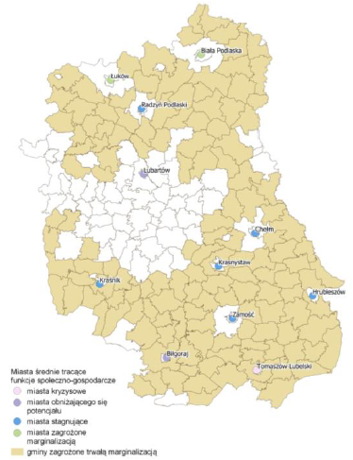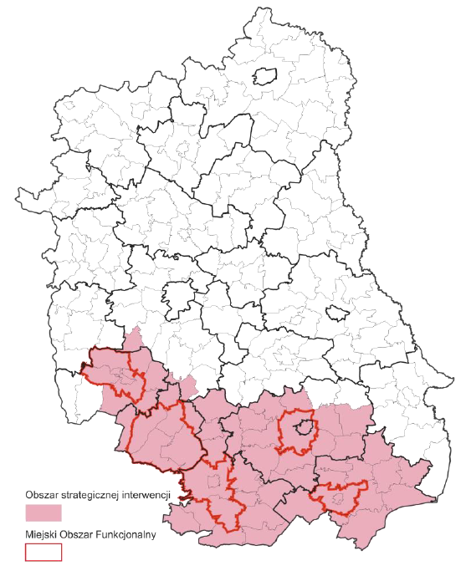

Źródło: Strategia Rozwoju Województwa Lubelskiego do 2030 roku , Lublin marzec 2021

Wszystkie gminy współodpowiedzialne za realizację postanowień niniejszego dokumentu zostały wskazane, jako część poszczególnych OSI regionalnych.

W nawiązaniu do kierunków zagospodarowania przestrzennego województwa lubelskiego, Obszar Współpracy Ponadlokalnej obejmujący gminy poza Annopolem i Gościeradowem, należy do obszaru OSI Roztocze. Wszystkie gminy zostały wskazane, jako gminy zagrożone marginalizacją.

Zgodnie z zapisami Strategii Rozwoju Województwa Lubelskiego do 2030 roku, cechami dominującymi na terenie gmin OSI Roztocze są:

* + wysoka lesistość, która w wielu gminach przekracza 50% powierzchni,
  + duży udział powierzchni obszarów objętych różnymi formami ochrony przyrody,
  + uznany wysoki potencjał turystyczny, w tym wynikający z unikalnego w skali kraju krajobrazu naturalno-kulturowego,
  + wysokie walory krajoznawcze, które predestynują ten obszar do rozwoju aktywnych form wypoczynku, tj.: turystyki krajoznawczej, przyrodniczej, wędrówek pieszych i rowerowych, a także edukacji ekologicznej,
  + sprzyjające warunki klimatyczne dla rozwoju turystyki zimowej i leczniczej oraz odpowiednie warunki hipsometryczne dla uprawiania sportów zimowych,
  + złożona, wielofunkcyjna struktura przyrodnicza, stanowiąca o szczególnym znaczeniu obszaru w kształtowaniu powiązań ekologicznych,
  + istniejące naturalne powiązania funkcjonalne w układzie transgranicznym,
  + zidentyfikowane zasoby uzdrowiskowe (klimat leczniczy i wody mineralne),
  + wysoki poziom nasłonecznienia.

Należy zaznaczyć, że niniejszy dokument wykazuje zgodność ze Strategią Rozwoju Województwa Lubelskiego w zakresie sposobu uwzględnienia ustaleń i rekomendacji dot. kształtowania i prowadzenia polityki przestrzennej w województwie, określonych, jako wymaganie ustawowe.

# Model struktury funkcjonalno-przestrzennej obszaru ponadlokalnego oraz ustalenia i rekomendacje w zakresie kształtowania i prowadzenia polityki przestrzennej w gminach

Ze względu na charakter procesów kształtujących elementy struktury funkcjonalno-przestrzennej, uznaną zasadę zrównoważonego rozwoju, a także względy ekonomiczne koncentracji funkcjonalnej, model struktury funkcjonalno-przestrzennej województwa lubelskiego zaprezentowany w Strategii Rozwoju Województwa Lubelskiego do 2030 roku przyjmuje się, jako trwałą podstawę wytyczania kierunków rozwoju społeczno-gospodarczego Obszaru Współpracy Ponadlokalnej.

Struktura przestrzenna Obszaru Współpracy Ponadlokalnej to system powiązanych ze sobą elementów zagospodarowania pełniących określone funkcje, które łącznie tworzą całość funkcjonalno-przestrzenną. Do podstawowych elementów struktury danego obszaru można zaliczyć zarówno elementy infrastruktury transportowej i technicznej, jak i tereny różniące się między sobą przeznaczeniem i użytkowaniem terenu oraz funkcją jaką pełnią w systemie struktur i powiązań.

Elementami niniejszej struktury mogą być zarówno poszczególne części Obszaru Współpracy Ponadlokalnej, które tworzą złożone systemy (np. ośrodki osadnicze, węzły ekologiczne, tereny produkcji rolniczej), jak i sieci infrastrukturalne, które umożliwiają kontakty pomiędzy poszczególnymi częściami. Struktura funkcjonalno-przestrzenna jest zatem spójnym systemem powiązanych ze sobą różnych elementów zagospodarowania, które w konsekwencji tworzą uzupełniający się wzajemnie organizm.

**Mapa 3: Struktura funkcjonalno-przestrzenna województwa lubelskiego**

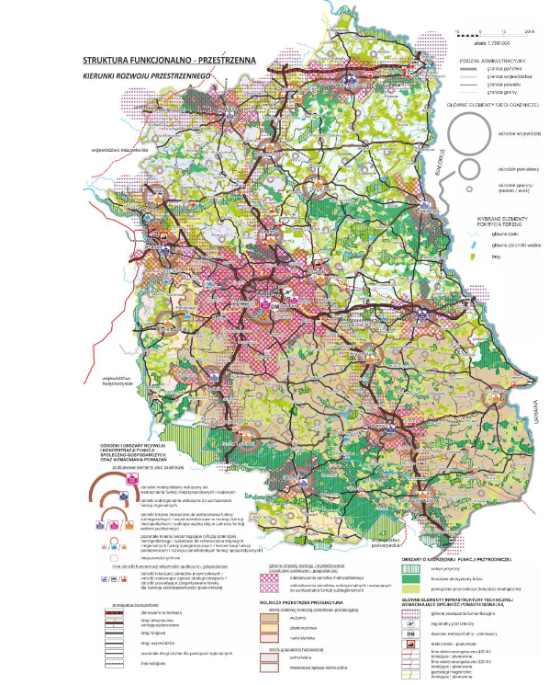

Źródło: Strategia Rozwoju Województwa Lubelskiego do 2030 roku, s. 70

Elementami niniejszej struktury mogą być zarówno poszczególne części Obszaru Współpracy Ponadlokalnej, które tworzą złożone systemy (np. ośrodki osadnicze, węzły ekologiczne, tereny produkcji rolniczej), jak i sieci infrastrukturalne, które umożliwiają kontakty pomiędzy poszczególnymi częściami. Struktura funkcjonalno-przestrzenna jest zatem spójnym systemem powiązanych ze sobą różnych elementów zagospodarowania, które w konsekwencji tworzą uzupełniający się wzajemnie organizm.

Model struktury funkcjonalno-przestrzennej Obszaru Współpracy Ponadlokalnej uwzględnia zasadę ciągłości realizacji polityk społeczno-gospodarczych i przestrzennych oraz stan zagospodarowania, nie jest on planem zagospodarowania, a jedynie schematem obrazującym sposób funkcjonowania obszaru i przestrzenne odniesienie dla polityk rozwojowych.

Na strukturę funkcjonalno-przestrzenną obszaru składają się elementy, które w zależności od ich fizjonomii, budują strefy funkcjonalne będące obszarami o zbliżonych bądź powiązanych funkcjach i kierunkach rozwoju, które ukształtowały się w wyniku rozwoju obszaru i działalności człowieka. W strefach tych zakłada się zróżnicowane kierunki i działania w ramach określonych polityk rozwoju społeczno-gospodarczego i przestrzennego. Głównymi celami kształtowanego modelu struktury funkcjonalno-przestrzennej są:

* zapewnienie warunków do efektywnego działania podmiotów gospodarczych, głównie przez rozbudowę systemów infrastruktury technicznej i społecznej,
* utrzymanie prawidłowej struktury użytkowania terenów, tj. zachowanie właściwych proporcji między różnymi rodzajami tego użytkowania, zarówno w skali lokalnej, jak i ponadlokalnej,
* alokacja funkcji społeczno-gospodarczych i poszczególnych inwestycji z uwzględnieniem z jednej strony interesów podmiotów gospodarczych, a z drugiej –nadrzędnych interesów społecznych,
* kontrola wykorzystania przestrzeni pod kątem jej efektywności, przy przestrzeganiu warunków racjonalnej eksploatacji zasobów naturalnych i antropogenicznych oraz zachowania walorów środowiska przyrodniczego i kulturowego.

Realizacja powyższych celów ma stworzyć warunki do racjonalnego organizowania przestrzeni i egzekwowania ładu przestrzennego. Mają one również wyeliminować lub minimalizować konflikty przestrzenne powstające między funkcjami społeczno-gospodarczymi i poszczególnymi podmiotami gospodarczymi na tle wykorzystywania ograniczonej przestrzeni i jej zasobów.

W strukturze funkcjonalno-przestrzennej Obszaru Współpracy Ponadlokalnej wyróżnia się:

* elementy i strefy wzmacniania i rozwoju funkcji społeczno-gospodarczych, tereny koncentracji aktywności społeczno-gospodarczej związane z podstawowymi elementami sieci osadniczej,   
  w których zlokalizowane są przedsiębiorstwa, stanowiące ogniwa obsługi transportu lub posiadające zorganizowane tereny dla rozwoju przedsiębiorczości pozarolniczej, w tym:
* miejscowości gminne –lokalne ośrodki obsługi wskazane do koncentracji urbanizacji (w tym rozwoju gospodarczego) w zorganizowanych układach przestrzennych,
* pozostałe miejscowości –sołectwa, jako elementarne ośrodki obsługi,
* tereny zwartej zabudowy mieszkaniowej –obszary kontynuacji i uzupełniania zabudowy,
* strefy gospodarcze oraz strefy przedsiębiorczości –tereny rozwoju przedsiębiorczości   
  i koncentracji zainwestowania w wyznaczonych strefach aktywności gospodarczej;

**Mapa 4: Elementy i strefy wzmacniania i rozwoju funkcji społeczno-gospodarczych**

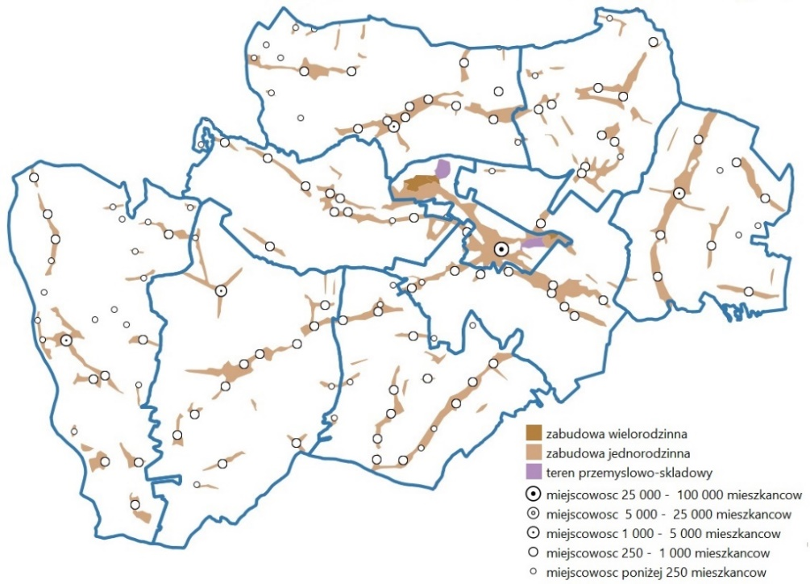

Źródło: opracowanie własne

* elementy i strefy o wiodącej funkcji przyrodniczej i ochronnej w obszarze, w których obowiązuje podporządkowanie wszelkiej działalności utrzymaniu wartości przyrodniczych obszaru oraz ciągłości powiązań ekologicznych, w tym:
* korytarze ekologiczne zapewniające łączność pomiędzy węzłami układu naturalnego,
* węzły ekologiczne stanowiące obszary węzłowe regionalnej i lokalnej sieci ekologicznej –miejsca o warunkach naturalnych, sprzyjających egzystencji gatunków rzadkich lub zagrożonych wyginięciem –ekosystemy leśne cechujące się dużym stopniem naturalności,
* rzeki i zbiorniki stanowiące uzupełnienie sieci korytarzy ekologicznych;

**Mapa 5: Elementy i strefy o wiodącej funkcji przyrodniczej i ochronnej**

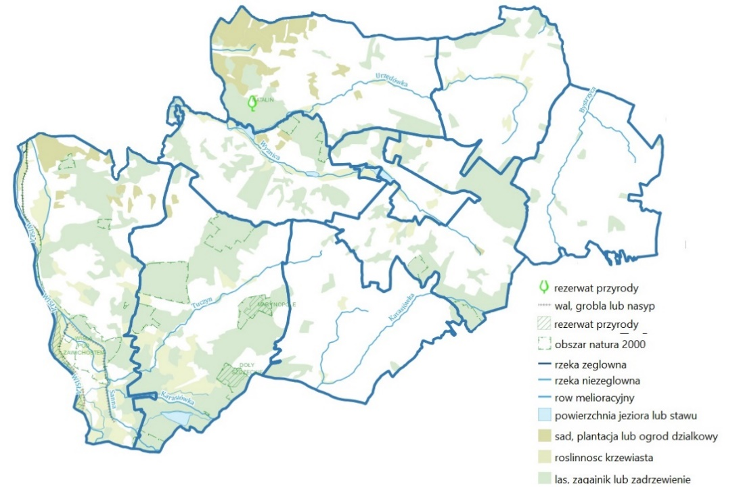

Źródło: opracowanie własne

**Mapa 6: Elementy kształtujące sieć transportową.**

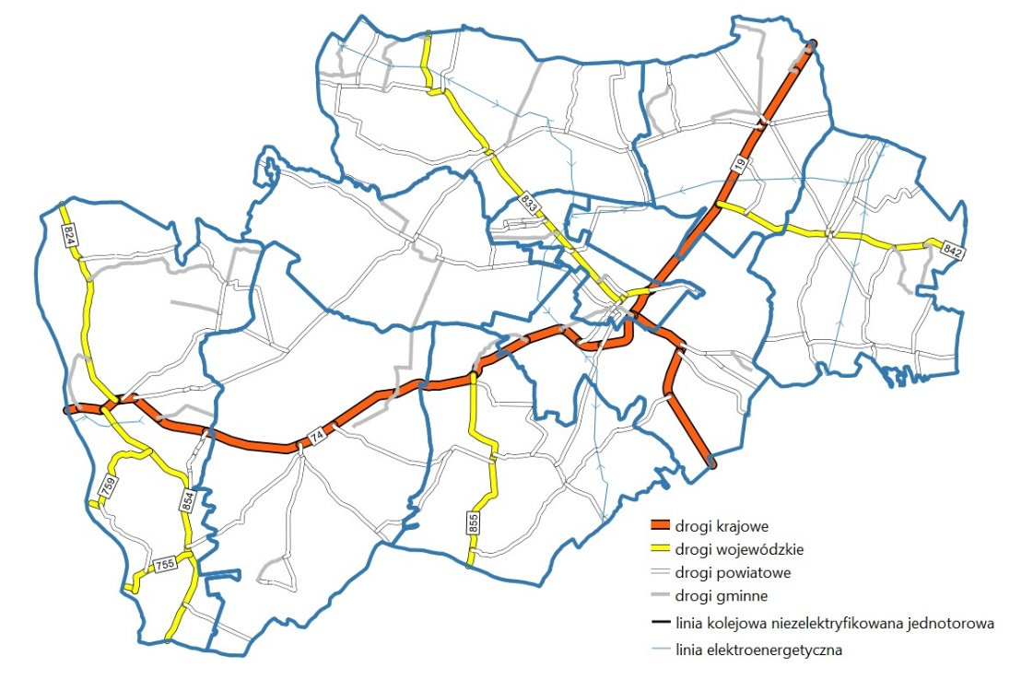

Źródło: opracowanie własne

* elementy infrastruktury kształtujące sieć powiązań wewnętrznych i zewnętrznych, w odniesieniu, do których zakłada się ich rozwój, przede wszystkim infrastruktury transportowej zapewniającej sprawność powiązań komunikacyjnych, minimalizującej zagrożenia bezpieczeństwa publicznego oraz kolizje z elementami regionalnej sieci ekologicznej, w tym:
* drogi krajowe i wojewódzkie oraz linie kolejowe–realizujące zewnętrzne powiązania transportowe obszaru i stanowiące główny szkielet sieci transportowej,
* drogi powiatowe i gminne –realizujące wewnętrzne powiązania transportowe, uzupełniające sieć dróg krajowych i wojewódzkich, w odniesieniu do których zakłada się ich dalszy rozwój   
  w wymiarze jakościowym i ilościowym,
* system elektroenergetyczny i linie elektroenergetyczne niskiego napięcia i wysokiego napięcia oraz stacje transformatorowe /główne punkty zasilające, decydujące o bezpieczeństwie energetycznym obszaru;

**Mapa 7: Strefa rolnicza przestrzeni produkcyjnej.**

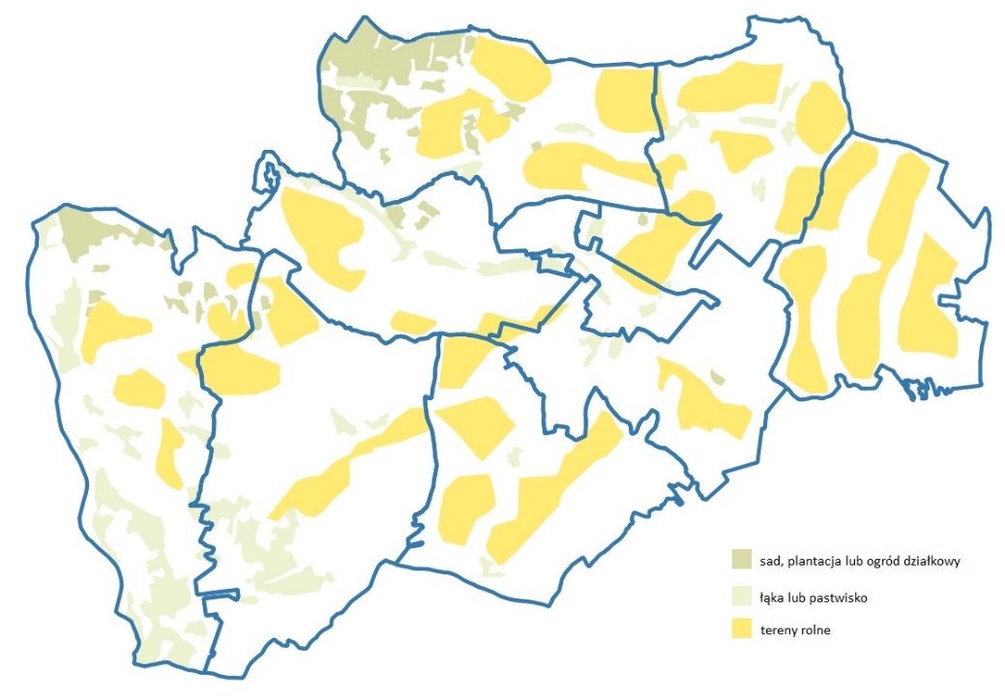

Źródło: opracowanie własne

* strefę rolniczej przestrzeni produkcyjnej, która ze względu na mało korzystne warunki przyrodnicze dla intensywnej roślinnej produkcji rolnej predestynowana jest do rozwoju produkcji hodowlanej, dla której wskazuje się zachowanie naturalnych wartości zasobów rolniczej przestrzeni produkcyjnej oraz zrównoważony rozwój gospodarki rolnej i funkcji towarzyszących.

Zgodnie z ustawą *Prawo wodne* (t.j. Dz. U. z 2022 r., poz. 2625 ze zm.), zapisami art. 315 pkt 1-3: Planowanie w gospodarowaniu wodami obejmuje następujące dokumenty planistyczne:

1) plany gospodarowania wodami na obszarach dorzeczy;

2) plany zarządzania ryzykiem powodziowym;

3) plan przeciwdziałania skutkom suszy;

oraz pozostałe: plany utrzymania wód; wstępną ocenę ryzyka powodziowego, mapy zagrożenia powodziowego; mapy ryzyka powodziowego; wstępną ocenę stanu środowiska wód morskich; zestaw właściwości typowych dla dobrego stanu środowiska wód morskich; zestaw celów środowiskowych dla wód morskich; program monitoringu wód morskich; program ochrony wód morskich.

Zgodnie z art. 326 ustawy *Prawo wodne*: Ustalenia dokumentów planistycznych, o których mowa w art.

315 pkt 1–3, uwzględnia się m.in. w strategii rozwoju ponadlokalnego.

Obszar Współpracy Ponadlokalnej gmin Kraśnik, Annopol, Dzierzkowice, Gościeradów, Trzydnik Duży, Urzędów, Wilkołaz, Zakrzówek i miasto Kraśnik znajduje się w części w regionie wodnym Górnej-Wschodniej Wisły, który zgodnie z § 17 pkt 8 załącznika do Rozporządzenie Ministra Środowiska z dnia 28 grudnia 2017 r. w sprawie nadania statutu Państwowemu Gospodarstwu Wodnemu Wody Polskie (Dz.U. 2017.2506), leży w obszarze działania: Regionalnego Zarządu Gospodarki Wodnej w Warszawie Państwowego Gospodarstwa Wodnego Wody Polskie (gmina Kraśnik, gmina Annopol, gmina Dzierzkowice, gmina Gościeradów, gmina Trzydnik Duży, gmina Wilkołaz i gmina Zakrzówek); Dyrektora Regionalnego Zarządu Gospodarki Wodnej Państwowego Gospodarstwa Wodnego Wody Polskie z siedzibą w Rzeszowie (gmina Kraśnik, gmina Annopol, gmina Dzierzkowice, gmina Gościeradów, gmina Trzydnik Duży), Dyrektora Regionalnego Zarządu Gospodarki Wodnej Państwowego Gospodarstwa Wodnego Wody Polskie z siedzibą w Lublinie (gmina Kraśnik, gmina Wilkołaz i gmina Zakrzówek) oraz Dyrektora Regionalnego Zarządu Gospodarki Wodnej Państwowego Gospodarstwa Wodnego Wody Polskie z siedzibą w Krakowie (część gminy Annopol).

Zgodnie z Aktualizacją Planu zagospodarowania wodami na obszarze dorzecza Wisły na lata 2016-2021, którego obowiązywanie zostało wydłużone zgodnie z art. 3 pkt 3 ustawy z dnia 17 listopada 2021 r. o zmianie ustawy o szczególnych rozwiązaniach związanych z zapobieganiem, przeciwdziałaniem i zwalczaniem COVID-19, innych chorób zakaźnych oraz wywołanych nimi sytuacji kryzysowych oraz niektórych innych ustaw (Dz.U.2021.2368) obszar objęty współpracą ponadlokalną znajduje się w zasięgu zlewni JCWPd (jednolite części wód podziemnych) o numerach PLGW200088, PLGW200089, PLGW2000118 oraz w zasięgu zlewni JCWP (jednolite części wód powierzchniowych) o numerach PLRW2000623363, PLRW20006233649, PLRW2000192329, PLRW2000212339, PLRW2000623269, PLRW20002623352, PLRW20006237436, PLRW20006233669, PLRWR2000624629, PLRW2000624649, PRLW20006223249, PRLW2000624629.

Mając na uwadze powyższe w Strategii ponadlokalnej należy ująć ochronę wód przed zanieczyszczeniami pochodzącymi ze źródeł rolniczych poprzez wdrożenie i przestrzegania zasad Dobrej Praktyki Rolniczej. Drugą ważną kwestią jest podjęcie działań mających na celu zwiększenie retencji wodnej na terenach rolniczych, leśnych i zurbanizowanych, poprzez: prawidłowe użytkowanie rolnicze gleb, prowadzenie prac przeciwerozyjnych, zalesianie, tworzenie stref buforowych wzdłuż cieków, ochronę i odtwarzanie oczek wodnych i mokradeł, retencjowanie wody w już istniejących zbiornikach i rowach oraz zachęcanie do wykonywania nowych zbiorników wodnych, Wdrożenie tych działań możliwe jest przez wprowadzanie odpowiednich zapisów w dokumentach planistycznych.

**Mapa 8. Mapa ryzyka powodziowego**

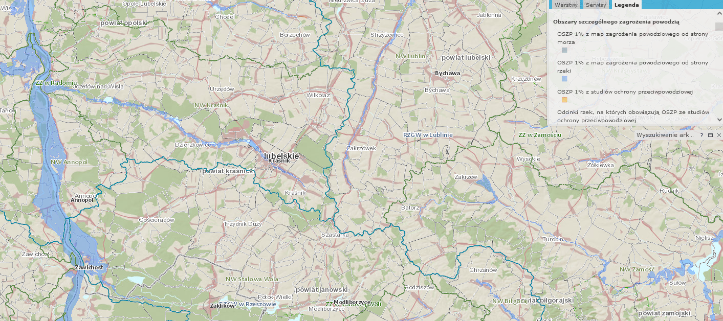

Źródło: <https://wody.isok.gov.pl/imap_kzgw/>

Jak wynika z dokumentów planistycznych i opracowań o których mowa w art. 315 ustawy *Prawo wodne* z terenu współpracy ponadlokalnej największe zagrożenia powodziowe obejmuje gminę Annopol, Dzierzkowice oraz gminę i miasto Kraśnik a także gminę Urzędów. Część miasta Kraśnik ora gminy Kraśnik na podstawie map zagrożenia powodziowego o godłach arkuszy M-34-45-A-b-3, M-34-45-A-b-4, M-34-45-A-d-2, M-34-45-B-b-1 znajduje się częściowo na obszarze zalewu wodą Q10%, Q1% oraz Q0,2% od rzeki Wyżnicy. Część terenu gminy Annopol na podstawie map zagrożenia powodziowego o godłach arkuszy M-34-44-B-a-2, M-34-44-B-a-4, M-34-44-B-c-2, M-34-44-B-c-4 znajduje się częściowo na obszarze zalewu wodą Q10%, Q1% oraz Q0,2% a także na obszarze narażonym na zalanie w przypadku uszkodzenia bądź awarii obwałowania od rzeki Wisły. Część terenu gminy Dzierzkowice na podstawie map zagrożenia powodziowego o godłach arkuszy M-34-44-B-b-2, M-34-44-A-a-1, M-34-45-A-a-2, M-34-44-A-a-4, M-34-45-A-b-3 znajduje się częściowo na obszarze zalewu wodą Q10%, Q1% oraz Q0,2% od rzeki Wyżnicy. Część gminy Urzędów na podstawie map zagrożenia powodziowego o godłach arkuszy M-34-45-A-a-1 i M-34-45-A-a-2 znajduje się częściowo na obszarze zalewu wodą Q10%, Q1% oraz Q0,2% od rzeki Wyżnicy.

Na wyżej wymienionych obszarach szczególnego zagrożenia powodzią, przez które to rozumie się, zgodnie z art. 16 pkt. 34 ustawy Prawo wodne: „a) obszary, na których prawdopodobieństwo wystąpienia powodzi jest średnie i wynosi 1%, b) obszary, na których prawdopodobieństwo wystąpienia powodzi jest wysokie i wynosi 10%, c) obszary między linią brzegu a wałem przeciwpowodziowym lub naturalnym wysokim brzegiem, w który wbudowano wał przeciwpowodziowy, a także wyspy i przymuliska, o których mowa w art. 224, stanowiące działki ewidencyjne, d) pas techniczny” obowiązują zakazy wynikające z art. 77 *ustawy* *Prawo wodne*, tj:

„1. Zakazuje się:

1) wprowadzania do wód odpadów w rozumieniu art. 3 ust. 1 pkt 6 ustawy z dnia 14 grudnia 2012 r. *o odpadach* (t.j. Dz. U. z 2022 r., poz. 699, ze zm.) oraz ciekłych odchodów zwierzęcych;

2) spławiania do wód śniegu wywożonego z terenów zanieczyszczonych, w szczególności z centrów miast, terenów przemysłowych, terenów składowych, baz transportowych, dróg o dużym natężeniu ruchu wraz z parkingami, oraz jego składowania na terenach położonych między wałem przeciwpowodziowym a linią brzegu wód lub w odległości mniejszej niż 50 m od linii brzegu wód;

3) na obszarach szczególnego zagrożenia powodzią: a) gromadzenia ścieków, nawozów naturalnych, środków chemicznych, a także innych substancji lub materiałów, które mogą zanieczyścić wody, oraz prowadzenia przetwarzania odpadów, w szczególności ich składowania, b) lokalizowania nowych cmentarzy;

4) mycia pojazdów w wodach powierzchniowych oraz nad brzegami tych wód;

5) pobierania z wód powierzchniowych wody bezpośrednio do opryskiwaczy rolniczych oraz mycia opryskiwaczy rolniczych i sprzętu do aplikacji nawozów, oraz wylewania wody z ich mycia w odległości mniejszej niż 25 m od brzegu zbiorników wodnych, jezior, cieków naturalnych, rowów, kanałów, ujęć wody, jeżeli nie ustanowiono strefy ochronnej na podstawie art. 135 ust. 1;

6) używania farb produkowanych na bazie związków organiczno-cynowych (TBT) do konserwacji technicznych konstrukcji podwodnych;

7) poruszania się pojazdami w wodach powierzchniowych oraz po gruntach pokrytych wodami, z wyłączeniem pojazdów: a) jednostek organizacyjnych wykonujących uprawnienia właścicielskie w stosunku do wód lub urządzeń wodnych zlokalizowanych na wodach, b) jednostek wykonujących roboty inwestycyjne lub prace utrzymaniowe, c) jednostek organizacyjnych podległych ministrowi właściwemu do spraw wewnętrznych lub przez niego nadzorowanych, d) jednostek ratowniczych, e) organów lub jednostek wykonujących kontrolę w zakresie określonym w przepisach ustawy i przepisach odrębnych, f) używanych do slipowania łodzi, w miejscach do tego wyznaczonych.”

Ponadto zgodnie z art. 390 ust. 1 *ustawy* *Prawo wodne*, w przypadku lokalizowania na tych obszarach m.in. nowych obiektów budowlanych oraz gromadzenia ścieków, inwestycje te wymagają uzyskania pozwolenia wodnoprawnego. Dodatkowo w związku z obowiązywaniem Planu zarządzania ryzykiem powodziowym dla obszaru dorzecza Wisły, w celu zahamowania wzrostu ryzyka powodziowego należy wyeliminować lub unikać wzrostu zagospodarowania na obszarach szczególnie zagrożonych powodzią.

Głównym celem modelowania struktury funkcjonalno-przestrzennej obszaru jest określenie wzajemnych relacji pomiędzy poszczególnymi elementami tej struktury i między tymi elementami a obszarem jako całością oraz kształtowanie tych relacji w sposób zrównoważony. Właściwemu kształtowaniu i harmonizowaniu struktury zarówno w odniesieniu do relacji pomiędzy układem naturalnym i antropogenicznym, jak i w obrębie obu układów służą wytyczne dla lokalnych polityk przestrzennych, tj. przestrzenne warunki realizacji polityki rozwoju Obszaru Współpracy Ponadlokalnej. Mając na uwadze elementy i obszary konstytuujące strukturę funkcjonalno-przestrzenną Obszaru Współpracy Ponadlokalnej określa się poniższe ustalenia i rekomendacje do lokalnych polityk przestrzennych:

|  |
| --- |
| Ustalenia i rekomendacje dla lokalnych dokumentów planistycznych |

▪ **W zakresie kształtowania elementów właściwych dla wzmacniania i rozwoju funkcji społeczno-gospodarczych**:

1. Przestrzenie publiczne należy uwzględniać jako organiczną część ośrodków osadniczych, stanowiącą podstawowy element integrujący układy ruralistyczne i decydujące o atrakcyjności obszaru dla zamieszkania;
2. W planowaniu terenów mieszkaniowych, usługowych i innych należy zapewnić ochronę ogólnodostępnych miejsc i możliwości tworzenia nowych przestrzeni publicznych (zieleńców, parków, placów zabaw, pasaży handlowych, terenów sportowo-rekreacyjnych itp.) przy zachowaniu historycznych założeń, układów urbanistycznych i przestrzeni publicznych;
3. W procesie planowania struktur osadniczych należy uwzględniać: porządkowanie struktur przestrzennych (ruralistycznych) z zachowaniem skali i form zabudowy charakterystycznych dla terenów wiejskich, planowanie terenów urbanizacji warunkowanych równoczesną realizacją sieci wodociągowej i kanalizacyjnej;
4. Za główne ogniwa organizacji przestrzeni gospodarczej uznaje się wyznaczone w miejscowych planach zagospodarowania przestrzennego tereny przeznaczone na ten cel;
5. Za podstawowe strefy rozwoju gospodarczego wskazuje się obszary atrakcyjne inwestycyjnie dla rozwoju przedsiębiorczości pozarolniczej obejmujące tereny podmiejskie i w ośrodkach gminnych na kierunkach głównych powiązań transportowych;
6. Uciążliwe lub wysokospecjalistyczne aktywności/przedsięwzięcia gospodarcze należy lokalizować w wyodrębnionych strefach umożliwiających eliminację środowiskowych kolizji funkcjonalnych oraz kształtowanie powiązań pomiędzy sferą produkcyjną a bazą badawczo-rozwojową;
7. Planowanie lokalizacji terenów aktywności gospodarczej w obszarach z istniejącym lub zaplanowanym pełnym uzbrojeniem terenów inwestycyjnych umożliwiających osiąganie wysokich standardów zagospodarowania;
8. W celu podkreślenia bogactwa kultury lokalnej oraz wzbogacenia funkcjonalnego rekomenduje się jej eksponowanie w przestrzeni potencjałów kulturowych oraz wykorzystanie dla potrzeb turystyki poprzez:

* włączenie do programów rozwoju turystyki: obiektów muzealnych, dawnych budowli obronnych, dawnych zespołów rezydencjonalnych, zespołów sakralnych, zabytków techniki, budynków użyteczności publicznej,
* zagospodarowanie w formie szlaków turystycznych lub tras rowerowych historycznych szlaków handlowych, kulturowych,
* wykorzystywanie ocalałych obiektów dziedzictwa kulturowego jako wzorników w kształtowaniu lokalnej przestrzeni, a także bazy dla tworzenia instytucji kultury,
* wspieranie rozwoju sieci muzeów i skansenów,
* objęcie ochroną wszelkich przejawów działalności kulturowej i kulturotwórczej, przetrwałych tradycji, obrzędów, stroju ludowego oraz wspieranie współczesnych form kontynuacji tradycji,
* ochronę i eksponowanie miejsc pamięci narodowej,
* zabezpieczenie zaplecza infrastrukturalnego dla wsparcia twórczości ludowej, a także ośrodków rzemiosła ludowego oraz tworzenia izb regionalnych.

**▪ W zakresie kształtowania elementów wiodącej funkcji przyrodniczej i ochronnej:**

1. Systemy Przyrodnicze Gmin powinny być wzajemnie spójne i uwzględniać elementy regionalnej sieci ekologicznej;
2. W kształtowaniu zagospodarowania w granicach korytarzy ekologicznych należy: utrzymywać przestrzenie wolne od zabudowy, zapewnić odpowiednie rozwiązania przestrzenne umożliwiające migrację zwierząt (np. mosty ekologiczne, przepusty, estakady itp.) w przypadku konieczności sytuowania nasypów ziemnych poprzecznie do osi korytarza, w tym kształtowanie naturalnych alternatywnych sposobów łączności ekologicznej (obejść ekologicznych), kształtować pasmowe struktury przyrodnicze (łąk, zadrzewień i zakrzewień śródpolnych), uwzględnić zwiększanie ciągłości leśnych korytarzy ekologicznych poprzez zalesienia, odbudowę stosunków hydrologicznych;
3. Ze względu na wrażliwość, walory turystyczne środowiska i rangę ochrony ustala się kierunki turystycznego wykorzystania obszarów objętych ochroną prawną lub wskazanych do objęcia taką ochroną, tj.: obszary rozwoju rekreacji wypoczynkowej i turystyki krajoznawczej obejmujące obszary chronionego krajobrazu, z uwzględnieniem czynnej ochrony ekosystemów służącej podnoszeniu walorów turystycznych, planowane w lokalnych dokumentach planistycznych (mpzp, suikzp) obszary chronionego krajobrazu z uwzględnieniem ograniczania działań wpływających negatywnie na przedmiot ochrony;
4. Przeznaczanie lasów na cele rekreacyjne uzależnia się od utrzymania funkcji ekologicznej (biologicznej, klimatycznej itp.) oraz drożności przestrzeni leśnej.

**▪ W zakresie kształtowania elementów infrastruktury wód powierzchniowych i podziemnych:**

1. Należy chronić wody powierzchniowe i podziemne przed zanieczyszczeniami pochodzącymi ze źródeł rolniczych;
2. Należy zwiększać retencję wodną na terenach rolniczych, leśnych i zurbanizowanych poprzez: prawidłowe użytkowanie rolnicze gleb, prowadzenie prac przeciwerozyjnych, zalesianie, tworzenie stref buforowych wzdłuż cieków, ochronę i odtwarzanie oczek wodnych i mokradeł, retencjonowanie wody w już istniejących zbiornikach i rowach oraz zachęcanie do wykonywania nowych zbiorników wodnych.
3. W przypadku dostępności środków inwestycyjnych zaplanowano do realizacji budowę sieci kanalizacyjnej w aglomeracji Kraśnik oraz aglomeracji Urzędów i aglomeracji Bystrzyca;
4. W ramach zadań własnych gmin, gminy zobowiązane są do: kontroli postępowania w zakresie gromadzenia ścieków przez użytkowników prywatnych i przedsiębiorców oraz oczyszczania ścieków przez użytkowników prywatnych z częstotliwością co najmniej raz na 3 lata;
5. Właściciele nieruchomości z terenu objętego Strategią ponadlokalną zobowiązani są do budowy nowych zbiorników bezodpływowych oraz remontu istniejących, regularnego wywozu nieczystości płynnych, budowy indywidualnych systemów oczyszczania ścieków;
6. Właściciele i użytkownicy obiektów zobowiązani są do corocznego raportowania pomiarów ilości eksploatowanych wód podziemnych przez właściciela/użytkownika ujęcia, realizacji systemowych zadań gospodarki odpadami zawartych w planach zagospodarowania odpadów.

**▪ W zakresie kształtowania elementów infrastruktury technicznej:**

1. W celu poprawy jakości powiązań transportowych oraz poprawy sprawności i bezpieczeństwa ruchu wskazuje się wprowadzenie lub utrzymanie rezerw terenowych niezbędnych do realizacji kluczowych w tym zakresie zamierzeń inwestycyjnych, tj.: rozbudowy i poprawy parametrów technicznych dróg krajowych i wojewódzkich;
2. W celu zapewnienia dostępności do ośrodków obsługi skupiających funkcje usługowe (ośrodki gminne) oraz zwiększenia mobilności mieszkańców lokalne polityki przestrzenne powinny uwzględniać przywrócenie i usprawnienie powiązań komunikacyjnych miejscowości wiejskich z ośrodkami lokalnymi i ponadlokalnym;
3. W ramach przeciwdziałania uciążliwościom akustycznym generowanym przez ruch komunikacyjny wskazuje się nie lokalizowanie (w lokalnych dokumentach planistycznych) funkcji wrażliwych na uciążliwości hałasu na terenach położonych w bezpośrednim sąsiedztwie głównych drogowych powiązań transportowych;
4. Za kluczowe zamierzenia inwestycyjne wpływające na poprawę funkcjonowania układu podstawowych powiązań elektroenergetycznych uznaje się poprawę stabilności zaopatrzenia w energię z wykorzystaniem energii ze źródeł odnawialnych.

**▪ W zakresie kształtowania terenów rolniczej przestrzeni produkcyjnej:**

1. W celu ochrony terenów rolnych przed degradacją oraz minimalizowania negatywnych skutków ekonomicznych związanych z rozpraszaniem zabudowy, wskazuje się:

* ograniczenie i zatrzymanie procesów urbanizacji poprzez zakaz wyznaczania nowych terenów zabudowy poza terenami istniejącego zainwestowania (dopuszcza się możliwość włączenia w granice tych terenów, nieruchomości lub ich części położonych pomiędzy zainwestowanymi nieruchomościami, stanowiącymi dopełnienie istniejących struktur zabudowy),
* zachowanie dotychczasowego sposobu użytkowania terenów rolnych (upraw polowych, łąk i pastwisk),
* niwelowanie potencjalnych konfliktów przestrzennych poprzez kształtowanie prawidłowych relacji pomiędzy zabudową związaną z produkcją rolną a zabudową mieszkaniową;

1. W celu ochrony walorów przestrzeni rolniczej:

* minimalizowanie negatywnego oddziaływania na krajobraz obiektów kubaturowych poprzez ograniczenie zajmowanej przez nie powierzchni oraz wysokości obiektów,
* ochrona otwarć widokowych i szerokich panoram przed zwartymi ciągami zabudowy,
* zachowanie w dotychczasowym użytkowaniu gruntów nieleśnych posiadających walory przyrodnicze (np. łąki wewnątrz i na obrzeżach kompleksów leśnych),
* utrzymanie istniejących warunków gruntowo-wodnych;

1. W ramach rozwoju gospodarki rybackiej wskazuje się utrzymanie w użytkowaniu istniejących obiektów stawowych oraz tworzenie nowych.

# Terytorialny wymiar wsparcia, obszary strategicznej interwencji, obszary funkcjonalne

Zróżnicowane potencjały i bariery rozwojowe gmin Obszaru Współpracy Ponadlokalnej mają swoje odniesienia przestrzenne, a identyfikacja tych zróżnicowań ma istotne znaczenie dla prowadzenia polityki rozwoju w ujęciu terytorialnym. Pozwala to na ukierunkowanie interwencji publicznych nie tylko tematycznie, ale także w stosunku do konkretnych obszarów.

Podejście terytorialne w niniejszej Strategii jest narzędziem wzmacniania procesów rozwojowych na obszarze gmin sygnatariuszy porozumienia o współpracy ponadlokalnej, pozwalając tym samym na zwiększenie skuteczności osiągnięcia celów operacyjnych. Podstawą określenia wymiaru terytorialnego w niniejszej Strategii jest nowy paradygmat polityki rozwoju, zdefiniowany w dokumentach strategicznych na poziomie krajowym, m.in. Strategii na rzecz Odpowiedzialnego Rozwoju i Krajowej Strategia Rozwoju Regionalnego 2030 (KSRR 2030). Model ten zakłada zmniejszanie dysproporcji w poziomie rozwoju społeczno-gospodarczego regionów oraz zapewnienie większej spójności rozwojowej Polski przez wsparcie obszarów słabszych gospodarczo tj. rozwój społecznie i terytorialnie zrównoważony.

Odejście od wspierania całego kraju czy regionów w jednolity sposób na rzecz większego różnicowania interwencji, w zależności od problemów i potencjałów poszczególnych obszarów, przełożyło się na wyznaczenie krajowych obszarów strategicznej interwencji (OSI) oraz na tworzenie instrumentów terytorialnych dopasowanych do ich specyficznych potrzeb rozwojowych. Terytorium współpracy ponadlokalnej objęty został OSI Wschodnia Polska wyznaczony w KSRR 2030 – OSI Wschodnia Polska, nadal pozostaje jednym z najbiedniejszych regionów w Unii Europejskiej.

Zgodnie z zapisami KSRR 2030: „Analiza wsparcia w województwach wschodniej Polski pokazuje wyraźne efekty rozwojowe dotychczas prowadzonych działań, m.in. wzrost gospodarczy we wszystkich regionach, wyrównywanie poziomu wyposażenia infrastrukturalnego, poprawę jakości zasobów ludzkich, wzmocnienie procesów zmian struktury gospodarczej. Działania te nie doprowadziły jednak do znaczącego wzrostu poziomu inwestycji prywatnych i zahamowania odpływu osób, zwłaszcza młodszych i lepiej wykształconych. Poziom przedsiębiorczości, innowacyjności i inwestycji prywatnych w Polsce wschodniej nadal znacząco odbiega od średniej w kraju. Zróżnicowanie rozwoju jest tu szczególnie widoczne na poziomie podregionów (korzystniejsza sytuacja dotyczy terenów położonych w otoczeniu stolic pięciu województw). Działania rozwojowe podejmowane na rzecz wschodniej Polski będą obejmowały przedsięwzięcia w zakresie stałego podnoszenia atrakcyjności inwestycyjnej wschodniej Polski, wzmacniania konkurencyjności regionalnych gospodarek i długofalowego pobudzenia aktywności ekonomicznej w wymiarze ponadregionalnym, szczególnie na tych obszarach, gdzie procesy rozwojowe zachodzą wolniej. Kluczowe znaczenie będą miały szeroko zakrojone działania na rzecz rozwoju przedsiębiorczości i promocji postaw przedsiębiorczych, szczególnie wśród młodych mieszkańców województw wschodniej Polski. Z drugiej strony, ważne pozostają działania na rzecz poprawy dostępności tego obszaru, uzupełnienia brakującej infrastruktury, jako bazy dla prowadzenia działalności gospodarczej i tworzenia dobrych miejsc pracy, a także poprawy stanu środowiska naturalnego, ochrony różnorodności biologicznej, jako bazy dla rozwoju sektorów opartych na usługach ekosystemowych, jak również działania na rzecz poprawy jakości życia, które w dłuższej perspektywie mogą wpłynąć na zahamowanie depopulacji. Istotne znaczenie dla dalszego rozwoju wschodniej Polski będzie miało wsparcie zdolności instytucjonalnej podmiotów odpowiedzialnych za działania prorozwojowe, w tym również tworzenie zachęt i wzmacnianie procesu sieciowania i tworzenia partnerstw (porozumień) podmiotów administracji, biznesu, nauki i społeczeństwa w szczególności w ramach kluczowych branż/specjalizacji oraz dalsze wzmacnianie powiazań, sieciowanie i tworzenie obszarów do współpracy (…)”.

**Mapa 9: Miejskie obszary funkcjonalne w województwie lubelskim oraz mapa OSI Roztocze**

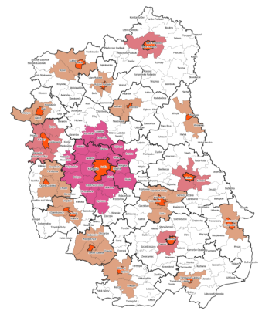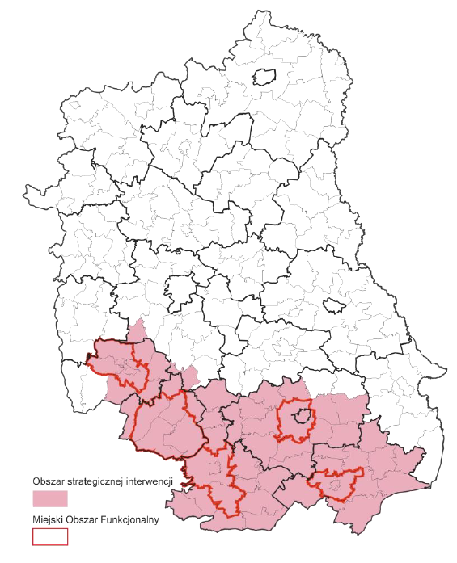

Źródło: Strategia Rozwoju Województwa Lubelskiego do 2030 roku, Lublin marzec 2021 oraz projekt Terytorialnego Planu Sprawiedliwej Transformacji dla Województwa Lubelskiego, Lublin maj 2021

W podejściu terytorialnym uwzględniono założenia i kierunki polityki regionalnej, określone w Strategii Rozwoju Województwa Lubelskiego 2030 (SRWL 2030). Jak wynika z poniższych map część gmin porozumienia ponadlokalnego zostało zdelimitowane jako MOF[5] Kraśnika. Są to: Miasto Kraśnik, Gmina Kraśnik, Dzierzkowice i Urzędów. Pozostałe gminy: Annopol, Gościeradów, Trzydnik Duży, Wilkołaz i Zakrzówek nie zostały zdelimitowane jako otoczenie rdzenia miejskiego Obszaru Współpracy Ponadlokalnej. Natomiast ze względów przyrodniczo-krajobrazowych poza Annopolem i Gościeradowem, pozostałe gminy partnerstwa zostały włączone do Obszaru Strategicznej Interwencji Roztocze.

Zgodnie ze Strategią Rozwoju Województwa Lubelskiego do 2030 roku, ale przede wszystkim w wyniku wypracowania wspólnej dla Obszaru Współpracy Ponadlokalnej wizji rozwoju, przy opracowaniu celów rozwoju uwzględniono ustalenia i rekomendacje w zakresie kształtowania i prowadzenia polityki przestrzennej w gminach zgodnie z modelem struktury funkcjonalno-przestrzennej województwa lubelskiego. Zgodnie z zapisami Strategii Rozwoju Województwa Lubelskiego do 2030 roku dla Obszaru Współpracy Ponadlokalnej najważniejszymi walorami są walory przyrodnicze i kulturowe, które są podstawą rozwijania przedsiębiorczości i funkcji turystycznej oraz bazującej na turystyce i rekreacji specjalizacji przedsiębiorstw.

Nie można zapomnieć także o obszarach rolniczej przestrzeni produkcyjnej, które obejmują strefy przenikania się układu antropogenicznego i układu naturalnego. Charakteryzują się one dużym zróżnicowaniem w zakresie występującego potencjału dla produkcji roślinnej i hodowlanej.

Na uwagę zasługuje również ogólnoświatowy trend transformacji energetycznej i przechodzenie na zieloną energię. Wykorzystując potencjał nasłonecznienia oraz obszary poprzemysłowe wymagające rekultywacji planowane są inwestycje w odnawialne źródła energii – farmy fotowoltaiczne, biogazownię i rozproszoną prosumencką produkcję energii elektrycznej.

Analiza danych statystycznych, problemów społecznych obszaru w porównaniu z celami strategicznymi województwa i poszczególnych gmin Obszaru Współpracy Ponadlokalnej, trzeci filar rozwoju obszaru opiera się na infrastrukturze zaspokajającej wszystkie potrzeby społeczne. Od edukacji przez opiekę nad osobami zależnymi i wsparcie osób zagrożonych wykluczeniem po potrzeby wyższego poziomu życia społecznego: dostęp do kultury, rekreacji, wypoczynku i relacji społecznych. Ze względu na występowanie instytucji oraz możliwość rozbudowy i modernizacji infrastruktury oraz z uwagi na dostępność komunikacyjną obszary tego rodzaju interwencji skupiają się głównie w miejscowościach centralnych – siedzibach władz danej gminy.

Do opracowania przestrzennej struktury realizacji celów Strategii Ponadlokalnej przyczyniło się również wyznaczenie terytoriów, które będą najbardziej dotknięte negatywnymi skutkami spodziewanego procesu transformacji w kierunku gospodarki neutralnej dla klimatu, zgodnie z celami krajowych planów w dziedzinie energii i klimatu oraz innych istniejących planów transformacji. Województwo lubelskie odznacza się na tle pozostałych regionów węglowych początkowym etapem transformacji energetycznej, co stwarza unikalną szansę przeprowadzenia procesu w sposób efektywny i przewidywalny, pozwalający z wyprzedzeniem łagodzić jego społeczne, gospodarcze i środowiskowe skutki.

Nie ulega wątpliwości, że region lubelski znacznie silniej odczuje negatywne konsekwencje transformacji, gdyż charakteryzuje się niekorzystnymi wskaźnikami w porównaniu z innymi regionami węglowymi: najniższym PKB na mieszkańca, peryferyjnym położeniem w przestrzeni kraju i UE, nisko produktywną gospodarką, bardzo niskim poziomem przedsiębiorczości, innowacyjności i atrakcyjności inwestycyjnej, najwyższym poziomem ubóstwa, a także najwyższym i rosnącym odpływem osób w wieku przed produkcyjnym i produkcyjnym.

W ujęciu terytorialnym cele strategiczne niniejszego dokumentu przedstawiają się następująco:

**Mapa 10: Cele w Obszarach strategicznych w ujęciu terytorialnym**

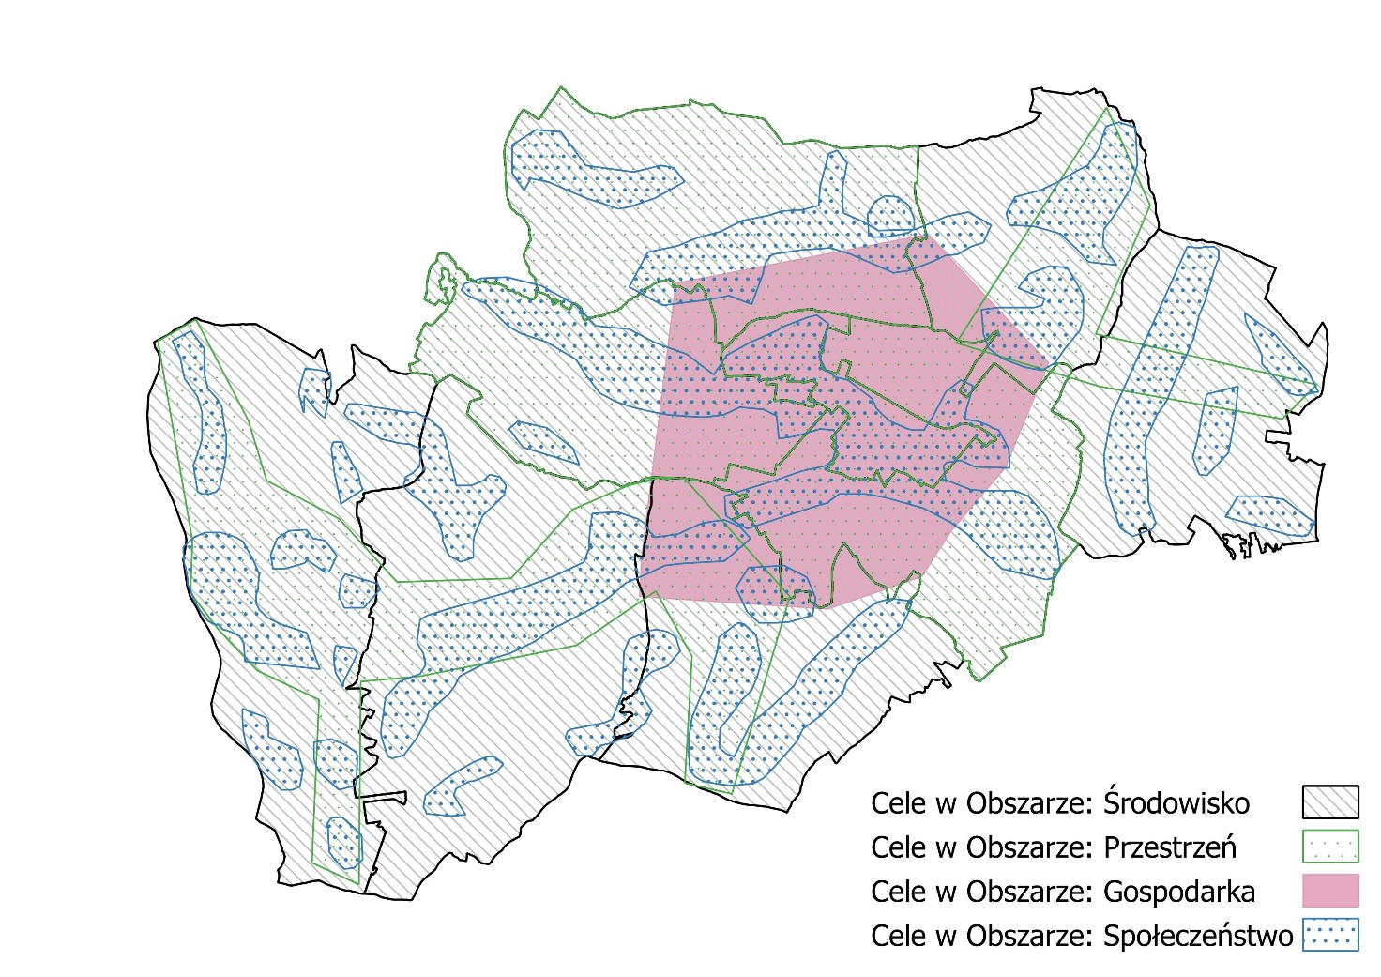

Źródło: opracowanie własne

Na etapie definiowania celów i kierunków działań Strategii Rozwoju Ponadlokalnego w ujęciu terytorialnym uwzględniono wykorzystanie dostępnych instrumentów rozwoju terytorialnego, które gwarantować powinny większą efektywność angażowanych środków publicznych, selektywność podejścia, realizację wspólnych, zintegrowanych projektów oraz spójność rozwojową. Wykorzystano też wnioski z analizy sytuacji społeczno-gospodarczej oraz wyniki procesu partycypacji społecznej, w ramach którego wskazano przedsięwzięcia bazujące na rozwinięciu potencjałów obszaru oraz rozwoju jego przewag konkurencyjnych.

# Zasady i struktura zarządzania procesem wdrażania Strategii

## 9.1. Zasady współpracy Partnerów

Porozumienie gmin Obszaru Współpracy Ponadlokalnej jest wyrazem woli współpracy Miasta Kraśnik i gmin: Kraśnik, Annopol, Dzierzkowice, Gościeradów, Trzydnik Duży, Urzędów, Wilkołaz, Zakrzówek w zakresie przygotowania wspólnej Strategii Rozwoju Ponadlokalnego.

Dobór instrumentów realizacyjnych opiera się na ocenie potrzeb i problemów - dokonanej na podstawie diagnozy społeczno–gospodarczej oraz oceny efektywności i skuteczności dotychczasowych działań podejmowanych przez poszczególne JST. Zaplanowane przedsięwzięcia są ukierunkowane na usuwanie zidentyfikowanych, na etapie diagnostycznym, niedoborów lub barier hamujących zrównoważony rozwój terytorialny.

**Rysunek 8: Struktura dokumentów strategicznych w ramach porozumienia**

Źródło: Opracowanie własne

Wskazanie konkretnych mechanizmów wdrażania Strategii jest ważne, aby realizacja zaplanowanej interwencji przez wszystkie podmioty przebiegała spójnie, tworząc efekt synergii. Dlatego też, wyznaczono dwa poziomy w systemie realizacji przedsięwzięć, odpowiadające założeniom Wizji, oraz zaprojektowanych celów strategicznych i operacyjnych.

Poziom pierwszy ma charakter ponadlokalny i odnosi się wprost do postanowień niniejszej Strategii. Zawiera zbiór przedsięwzięć wspólnych dla kilku Partnerów. Na poziomie ponadlokalnym będą to m.in. przedsięwzięcia kluczowe, projekty partnerskie, czy też wiązki projektów finansowane z różnych źródeł, w tym szczególnie z wykorzystaniem środków Unii Europejskiej.

Część przedsięwzięć, z uwagi na zakres interwencji, powinna mieć charakter indywidualny. Dlatego też podjęto decyzję o konieczności wprowadzenia drugiego poziomu realizacji postanowień Porozumienia poprzez opracowanie Strategii lub Programów Rozwoju poszczególnych gmin wchodzących w skład Partnerstwa. Dokumenty, powinny zawierać krótką charakterystykę poszczególnych gmin, z uwzględnieniem ich przewag konkurencyjnych oraz listę przedsięwzięć o charakterze indywidualnym, które wpisują się w cele i priorytety rozwojowe Strategii Ponadlokalnej

Tak opracowany system dokumentów o charakterze strategicznym, stanowił będzie podstawę do ubiegania się o środki zewnętrzne przy realizacji projektów, zarówno partnerskich jak i indywidualnych, prowadzących do zrównoważonego rozwoju całego obszaru objętego Strategią.

## 9.2. Struktura i system zarządzania Strategią Rozwoju Ponadlokalnego

System zarządzania opracowaniem i wdrażaniem Strategii Ponadlokalnej ma kluczowe znaczenie w kontekście skuteczności realizacji interwencji publicznych i korzyści dla Partnerów. Właściwe zaprojektowany i konsekwentnie wdrażany system wpłynie na sprawność realizacji Strategii i wykorzystywania dostępnych funduszy przeznaczonych na realizacje jej celów. Co istotne, właściwy system stanowi podstawę do rozwoju trwałego forum współpracy między gminami, nie tylko w zakresie funduszy, ale docelowo wszystkich polityk realizowanych przez gminy Obszaru Współpracy Ponadlokalnej. Jednocześnie system zarządzania tworzy strukturę, po części sformalizowaną, w której powstają pozytywne relacje nieformalne. Taka struktura stanowić będzie w przyszłości bazę wiedzy i pamięci organizacyjnej determinującej dalszą współpracę i wspólny zintegrowany rozwój gmin całego obszaru objętego Strategią.

U podstaw współpracy międzygminnej oparto się na doświadczeniach z lat ubiegłych. Opracowanie wspólnych dla kilku gmin dokumentów strategicznych przyniosło wiele korzyści, między innymi:

- większe możliwości pozyskania środków zewnętrznych – możliwość korzystania ze źródeł dedykowanych na współpracę międzygminną RLKS, LGD,

- wyższa punktacja w ramach oceny merytorycznej wniosków aplikacyjnych (punkty dodatkowe za współpracę międzygminną),

- rozłożenie kosztów przygotowania dokumentów, wniosków aplikacyjnych wraz z dokumentacją oraz raportów monitoringowych na kilka jednostek samorządu terytorialnego,

- zacieśnienie współpracy sąsiadujących ze sobą gmin,

- zapewnienie spójności lub ciągłości realizowanych inwestycji, zwłaszcza w obszarach przygranicznych danych gmin.

Korzystając z doświadczeń ustalono podstawowe zasady współpracy oparte o art. 74 *ustawy o samorządzie gminnym*. Wszystkie ustawy samorządowe dopuszczają możliwość współdziałania jednostek w formie porozumienia. Art. 74 zawarty w rozdziale 7 Związki i porozumienia międzygminne, dotyczy wyłącznie porozumień międzygminnych, stanowiąc podstawę współdziałania gmin w formie porozumienia oraz lapidarnie określając istotę porozumienia. Z przepisu tego wynika, że istotą porozumienia jest powierzenie przez gminy do wykonywania zadań jednej z nich (art. 74 ust. 1 u.s.g.). Gmina przejmująca do wykonania zadania (gmina wykonująca) objęte porozumieniem przejmuje prawa i obowiązki pozostałych gmin związane z powierzonymi jej zadaniami. Gminy powierzające zadania mają, jak uprzednio wskazywano obowiązek udziału w kosztach realizacji powierzonych zadań (art. 74 ust. 2 u.s.g.). Dopełnieniem tej regulacji w zakresie porozumień międzygminnych jest art. 8 ust. 2b u.s.g., który przekazuje kwestie sporne majątkowe wynikłe z porozumień do właściwości sądów powszechnych.

Kwestią jak dotychczas niebudzącą wątpliwości w świetle art. 74 ust. 1 oraz ust. 2 u.s.g. jest to, że w przypadku porozumień gminnych, gmina przejmująca zadania na podstawie porozumienia realizuje je jako własne, we własnym imieniu i na własny rachunek. Nie oznacza to jednak uwolnienia gminy przekazującej zadania od odpowiedzialności o charakterze politycznym za sposób wykonywania zadań przez gminę przejmującą.

W przypadku Porozumienia dotyczącego Obszaru Współpracy Ponadlokalnej gminy zgodziły się powierzyć Miastu Kraśnik - Liderowi Porozumienia, koordynację zadań związaną z zawiązaniem partnerstwa, przygotowaniem strategii. Na etapie wdrożenia Strategii Lider Partnerstwa będzie odpowiedzialny za prowadzenie sekretariatu, organizację spotkań i archiwizację dokumentacji związane z:

* powołaniem Rady strategicznej,
* wysyłką zaproszeń na spotkania i przyjmowaniem potwierdzenia udziału,
* przygotowaniem protokołów z posiedzeń Rady Strategicznej oraz przygotowaniem wzorów stanowisk przyjmowanych przez Radę,
* koordynacją korespondencji z Urzędem Marszałkowskim i urzędami administracji rządowej w celu realizacji Strategii Ponadlokalnej,
* reprezentacją Partnerstwa w kontaktach z zewnętrznymi instytucjami międzynarodowymi, krajowymi i regionalnymi.

W przypadku podjęcia takiej decyzji przez minimum 5 gmin Porozumienia zadania Lidera, o których mowa powyżej mogą być przekazane innej gminie – Stronie Porozumienia. Procedura zmiany będzie wymagała przyjęcia przez wszystkie gminy partnerskie uchwał rad gmin w sprawie zmiany uchwały w sprawie wyrażenia zgody na partnerstwo i wskazania miasta Kraśnik, jako Lidera Porozumienia.

**Rysunek 9: Struktura i system zarządzania Strategią Ponadlokalną**

Źródło: Opracowanie własne

Jak napisano wyżej kolegium wójtów tworzy Radę Strategiczną, która spotykać się będzie minimum raz na pół roku. Kompetencją Rady jest monitorowanie Strategii oraz powołanie zespołów zadaniowych do realizacji przedsięwzięć w każdym obszarze realizacji Strategii. W skład zespołów zadaniowych wchodzą przedstawiciele każdej z gmin. Koordynator zespołu zadaniowego zostaje wybrany przez członków zespołu zadaniowego spośród swojego grona, niezależnie od zatrudnienia w którejkolwiek z gmin. Członkowie zespołów zadaniowych mają na celu:

* identyfikację przedsięwzięć wdrażających kierunki działań;
* powołanie grup roboczych do każdego przedsięwzięcia partnerskiego realizowanego minimum przez   
  2 gminy – przy czym członkowie grup roboczych są przedstawicielami gmin reprezentowanych   
  w danym przedsięwzięciu. Możliwy jest udział jednego pracownika danej gminy w kilku grupach roboczych;
* monitorowanie postępu przygotowania wniosków aplikacyjnych wraz z załącznikami oraz postępu realizacji projektu i wskaźników realizacji przedsięwzięć;
* informowanie Rady Strategicznej o postępach realizacji Strategii, zidentyfikowanych ryzykach oraz napotkanych problemach we wdrażaniu Strategii.

Grupy robocze złożone są z pracowników bezpośrednio zaangażowanych w przygotowanie wniosku aplikacyjnego danego przedsięwzięcia oraz jego realizację. Ryzyka oraz postępy prac raportują koordynatorom zespołów roboczych na bieżąco, nie rzadziej jednak niż raz na kwartał.

## 9.3. Zasady i kryteria wyboru kierunków działań

Na etapie przygotowania Strategii zdiagnozowano ogólne kierunki działań w trakcie badań ankietowych.   
W etapie pierwszym ankiety potrzeb projektowych wypełniali przedstawiciele urzędów gmin i miast. Etap drugi uzupełniający prowadzony był w trakcie szerokich działań włączających. Na stronach urzędów udostępniono link do ankiety, którą mogli wypełnić wszyscy mieszkańcy Obszaru Współpracy Ponadlokalnej.

Propozycje przedsięwzięć zostały zagregowane we wszystkich czterech obszarach strategicznych i określonych w ich ramach Celach Strategicznych i Komplementarnych, a następnie ujęte w Strategii Rozwoju Ponadlokalnego.

W doborze kierunków działań strategicznych, posłużono się następującymi kryteriami:

* spójność przedsięwzięcia z zadaniami publicznymi jednostek samorządu terytorialnego szczebla gminnego,
* zgodność z wyznaczonymi Celami Strategicznymi i Komplementarnymi,
* wykonalność przedsięwzięcia badana dostępnością terenów pod inwestycje i budynków przewidzianych do zrealizowania inwestycji bądź obiektów, w których planowana jest realizacja projektów nieinwestycyjnych (struktura własności gminnych lub użytkowanie terenów Skarbu Państwa przez jednostki samorządu terytorialnego),
* wykonalność finansowa – wartość przedsięwzięć w stosunku do możliwości inwestycyjnych gmin.

Kryteria nie obejmowały kwestii, które odnoszą się do warunków formalnych, tj. kompletności, formy oraz terminu złożenia wniosku o dofinansowanie – gdyż te kryteria będą brane pod uwagę na etapie składania wniosków o dofinansowanie w ramach przyszłych konkursów ogłaszanych przez instytucje finansujące tego typu przedsięwzięcia.

Na etapie realizacji Strategii, o uznaniu danego przedsięwzięcia za projekt realizujący Strategię decydować będzie Rada Strategiczna, biorąc pod uwagę następujące kryteria:

* zgodność projektu ze Strategią,
* oddziaływanie ponadlokalne przedsięwzięcia bądź wpisanie się przedsięwzięcia w wiązkę przedsięwzięć ponadlokalnych, obejmujących projekty bliźniacze w minimum dwóch jednostkach samorządu terytorialnego, które obejmuje niniejsza Strategia.

# Monitoring i ewaluacja Strategii Rozwoju Ponadlokalnego

System monitorowania i ewaluacji jest ważnym elementem w procesie wdrażania Strategii Ponadlokalnej. Środki finansowe na monitoring i ocenę Strategii zostaną zapewnione w ramach kosztów administracyjnych urzędów gmin odpowiedzialnych za kierowanie grupą roboczą lub grupami roboczymi do spraw przedsięwzięć planowanych do realizacji lub realizowanych w ramach Strategii.

Dane z monitoringu prowadzonego przez poszczególne grupy robocze będą przekazywane zespołom zadaniowym dla każdego z trzech obszarów Strategii. Sprawozdanie - zbiorcze zestawienie wskaźników monitoringu wraz z uwagami dotyczącymi postępu wdrażania Strategii, dobrych praktyk, zidentyfikowanych ryzyk, zostanie przekazane Radzie Strategicznej na każdym pierwszym spotkaniu w danym roku kalendarzowym. Sprawozdanie będzie dotyczyło zakończonego roku budżetowego, przy czym ostatnia część sprawozdania będzie prezentowała wskaźniki narastająco od daty przyjęcia Strategii. Dane monitoringowe posłużą do oceny skuteczności realizowanych działań i pozwolą na bardziej efektywne wydatkowanie środków publicznych.

Zakłada się, że instytucją odpowiedzialną za ogólną koordynację i monitorowanie procesu realizacji Strategii będzie Lider Porozumienia - Urząd Miasta Kraśnik, którego zadaniem (finansowanym ze środków budżetu gminy) będzie w szczególności:

* prowadzenie zaplecza administracyjnego Rady Strategicznej,
* archiwizacja dokumentów sprawozdawczych – sprawozdań, raportów, protokołów ze spotkań Rady Strategicznej,
* wydawanie opinii o zgodności planowanej inwestycji/zadania z zapisami planu (w przypadku gdy taka opinia jest wymagana),
* inicjowanie i koordynowanie opracowania średniookresowych dokumentów programowych (np. program termomodernizacji bazy oświatowej, program edukacji ekologicznej),
* informowanie społeczności lokalnej o istnieniu planu i obranych kierunkach rozwoju, a także o postępach i efektach jego wdrażania.

Ocena postępów we wdrażaniu Strategii będzie dokonywana w cyklu rocznym i będzie bazowała na zestawie:

* wskaźników statystycznych dostępnych w Banku Danych Lokalnych GUS;
* danych pozyskanych od realizatorów projektów za pośrednictwem sprawozdań grup roboczych do spraw konkretnych przedsięwzięć, przekazywanych do zespołu zadaniowego dla każdego z obszarów i agregowanych do sprawozdania rocznego dla każdego z obszarów;
* danych z ogólnodostępnych baz danych tj. KRS, CEIDG, CEPIK itp.

Ponadto projekty kluczowe, zidentyfikowane na etapie przygotowania Strategii i przedstawione w tabeli finansowej, realizowane z udziałem środków zewnętrznych, będą monitorowane zgodnie z umową o dofinansowanie i wytycznymi w ramach poszczególnych programów. Przykładowe wskaźniki zawarto w tabeli poniżej.

**Tabela 3: Wskaźniki monitorowania Strategii**

|  |  |  |  |  |  |
| --- | --- | --- | --- | --- | --- |
| **Cel** | **Wskaźnik rozwojowy** | **Jednostka miary** | **Rok bazowy** | **Oczekiwany trend** | **Źródło danych** |
| **Wskaźniki ogólne** | Liczba przedsięwzięć partnerskich realizowanych przez minimum 2 gminy | szt. | 2023 | 🡽 | Dane JST |
| Liczba przedsięwzięć realizowanych indywidualnie przez poszczególne gminy w ramach obszarów strategicznych | szt. | 2023 | 🡽 | Dane JST |
| Wartość przedsięwzięć partnerskich realizowanych przez minimum 2 gminy | zł | 2023 | 🡽 | Dane JST |
| Wartość przedsięwzięć realizowanych indywidualnie przez poszczególne gminy w ramach obszarów strategicznych | zł | 2023 | 🡽 | Dane JST |
| **Obszar: Środowisko** | Inwestycje w obiekty do selektywnego  zbierania odpadów | szt. | 2023 | 🡽 | Dane JST |
| Odpady komunalne zebrane w ciągu roku ogółem | t. | 2023 | 🡾 | BDL GUS |
| Liczba wybudowanych jednostek wytwarzania energii elektrycznej z OZE | szt. | 2023 | 🡽 | Dane JST |
| Długość czynnej sieci kanalizacyjnej | km. | 2023 | 🡽 | BDL GUS |
| Liczba projektów z zakresu ochrony bioróżnorodności oraz wsparcia zielono-niebieskiej infrastruktury | szt. | 2023 | 🡽 | Dane JST |
| **Obszar: Przestrzeń** | Liczba zakupionych jednostek taboru  autobusowego w publicznym transporcie zbiorowym | szt. | 2023 | 🡽 | Dane JST |
| Wsparta infrastruktura rowerowa | km. | 2023 | 🡽 | Dane JST |
| Długość zmodernizowanych dróg | km. | 2023 | 🡽 | BDL GUS |
| Liczba projektów dotyczących zagospodarowania przestrzeni na cele turystyki, rekreacji i wypoczynku | szt. | 2023 | 🡽 | Dane JST |
| **Obszar:**  **Gospodarka** | Podmioty gospodarki narodowej ogółem wpisane do rejestru REGON | szt. | 2023 | 🡽 | BDL GUS |
| Powierzchnia wspartych terenów inwestycyjnych | km. | 2023 | 🡽 | Dane JST |
| Liczba zawiązanych inicjatyw klastrowych | szt. | 2023 | 🡽 | Dane JST |
| Liczba osób fizycznych prowadzących działalność gospodarczą | szt. | 2023 | 🡽 | BDL GUS |
| **Obszar: Społeczeństwo** | Liczba wspartych instytucji świadczących usługi społeczne | szt. | 2023 | 🡽 | Dane JST |
| Liczba mieszkań w przeliczeniu na 1 000 mieszkańców | szt. | 2023 | 🡽 | BDL GUS |
| Wsparte budynki z zakresu świadczenia usług społecznych | szt. | 2023 | 🡽 | Dane JST |
| Projekty dotyczące wsparcia działań z zakresu opieki nad dziećmi | szt. | 2023 | 🡽 | Dane JST |

Źródło: Opracowanie własne

# Ramy finansowe i źródła finansowania

Sukces wdrażania Strategii (osiągnięcie zakładanych celów) zależny będzie od zapewnienia odpowiednich źródeł finansowania planowanych zadań. Jednoznaczne określenie tych źródeł, w kontekście zapewnienia spójności i efektywności realizowanych przedsięwzięć, jest zadaniem złożonym, ponieważ system finansowania zadań publicznych charakteryzuje się wielopoziomowością i hierarchicznością (poziom regionalny, krajowy i europejski), a za jego rozwój i właściwą organizację odpowiedzialnych jest wiele różnych podmiotów z różnych szczebli zarządzania.

Dodatkowo, należy wziąć pod uwagę różne formy finansowania przedsięwzięć (zarówno dotację jak też instrumenty finansowe) oraz dodatkowe możliwości, jakie daje realizacja projektów w formule partnerstwa publiczno-prywatnego. W tym kontekście na szczególną uwagę zasługuje mechanizm Porozumień Terytorialnych określony w *ustawie o zasadach prowadzenia polityki rozwoju*. Identyfikacja i wybór potencjalnych źródeł, z których mogą być finansowane poszczególne przedsięwzięcia w ramach Strategii wymaga właściwej organizacji i koordynacji procesu pozyskiwania tych środków – zarówno na poziomie każdej z gmin, jak też na poziomie struktur współpracy partnerskiej (Rada Strategiczna).

Proces ten powinien przede wszystkim uwzględniać różnorodności opcji finansowania projektów wynikających ze Strategii (źródła i formy). Kluczową kwestią jest odejście od typowego systemu grantowego, wypracowanie wspólnych zasad korzystania z funduszy zwrotnych, a także sięganie po fundusze bezpośrednio zarządzane przez Komisję Europejską. Ideą takiego podejścia jest dywersyfikacja, a także ciągłość działań (szczególnie w przypadku projektowania finansowania przedsięwzięć środkami zwrotnymi), która pozwoli na wypracowanie długoterminowego planu finansowego, a także wdrażanie inwestycji bardziej ryzykownych, często o charakterze innowacyjnym i eksperymentalnym.

Działania przewidziane do realizacji w Strategii mają szeroki zakres i w związku z tym koniecznym będzie poszukiwanie różnych źródeł ich finansowania, uwzględniających środki w ramach Polityki Spójności, Wspólnej Polityki Rolnej i innych. Istotne znaczenie przypisać należy innym źródłom z uwzględnieniem krajowych środków publicznych, czy też środków prywatnych. Trzeba pamiętać, że oprócz dotacji, subwencji i innych form finansowania bezzwrotnego, istotnym elementem finansowania przedsięwzięć będą instrumenty zwrotne.

Dlatego też podejmując decyzje o realizacji projektów (szczególnie w zakresie przedsięwzięć partnerskich) należy każdorazowo rozpatrywać możliwości budżetowe JST w kontekście istniejących źródeł i form finansowania w oparciu o poniższe zasady:

* Dywersyfikacja źródeł finansowania, jako główna zasada wdrażania Strategii.
* Korzystanie z różnych form finansowania – dotacje oraz instrumenty finansowe (pożyczki, poręczenia, gwarancje itp.).
* Korzystanie ze środków europejskich na różnych poziomach (program regionalny, programy krajowe, programy współpracy międzynarodowej).
* Korzystanie z funduszy bezpośrednio zarządzanych przez Komisję Europejską (np. programy LIFE, Horyzont, COSME, itp.).
* Uczestnictwo w międzynarodowych projektach sieciowych (np. programy Interreg, Central Europe).
* Współpraca z instytucjami międzynarodowymi (np. Europejski Bank Inwestycyjny, Bank Światowy,  
  instrument ELENA, itp.).

Osiągnięcie celów zawartych w Strategii wymaga zaangażowania różnych instytucji, podmiotów i zaplanowania wydatkowania znacznych środków finansowych w perspektywie wieloletniej. Biorąc pod uwagę uwarunkowania ekonomiczne gmin partnerskich do najważniejszych źródeł pochodzenia kapitału na finansowanie zadań Strategii należeć będą:

1. Środki własne JST

Za kluczowe źródło finansowana inwestycji zawartych w Strategii uznać należy budżety jednostek  
samorządu terytorialnego gmin partnerskich: Miasta Kraśnik, Gmin: Kraśnik, Annopol, Dzierzkowice, Gościeradów, Trzydnik Duży, Urzędów, Wilkołaz, Zakrzówek.

Środki własne JST przewidziane są przede wszystkim jako wkład własny - w przypadku realizacji projektów współfinansowanych ze środków unijnych należy przyjąć, że wkład własny będzie wynosił co najmniej 30% kosztów inwestycji (w tym prawdopodobnie niekwalifikowany w całości lub częściowo podatek VAT), co stanowi znaczący wzrost w porównaniu z poprzednią perspektywą finansową. Zgodnie z zasadą racjonalizacji wydatków publicznych istotnym jest przewidzenie mechanizmów koordynacyjnych w zakresie współpracy między gminami.

2. Środki pochodzące z budżetu Unii Europejskiej

W perspektywie finansowej dostępnej od 2021 roku założono realizację 4 Programów Operacyjnych dostępnych dla beneficjentów z całego kraju, w tym jeden dla beneficjentów z Polski Wschodniej. Są to następujące programy:

* Fundusze Europejskie na Infrastrukturę, Klimat, Środowisko [FEnIKS] (dawniej Program Operacyjny Infrastruktura i Środowisko na lata 2014-2020);
* Fundusze Europejskie na Rozwój Cyfrowy [FERC] (dawniej Program Operacyjny Polska Cyfrowa 2014-2020);
* Fundusze Europejskie dla Nowoczesnej Gospodarki [FENG] (dawniej Program Operacyjny Inteligentny Rozwój 2014-2020);
* Fundusze Europejskie dla Rozwoju Społecznego [FERS] (dawniej Program Operacyjny Wiedza Edukacja Rozwój 2014-2020);
* Fundusze Europejskie dla Polski Wschodniej [FEPW] (dawniej Program Operacyjny Polska Wschodnia 2014-2020).

Dodatkowo w związku z przeciwdziałaniem skutkom pandemii COVID-19 do roku 2026 dostępne są środki w ramach Krajowego Programu Odbudowy i Zwiększania Odporności [KPO], a w związku z unijną polityką klimatyczną i strategiczną wizją gospodarki niskoemisyjnej dla wybranych regionów, dostępne będą również dodatkowe środki w ramach Funduszu na rzecz Sprawiedliwej Transformacji.

W *Tabeli 4* przedstawiono potencjalne źródła finansowania projektów i przedsięwzięć przewidzianych w Strategii. Tabela nie uwzględnia typów projektów zarezerwowanych dla administracji rządowej, służb rynku pracy oraz miast.

Istotnym źródłem finansowania będą również środki z budżetu Unii Europejskiej, dostępne w ramach zarządzania bezpośrednio sprawowanego przez Komisję Europejską w zakresie związanym m.in. z kwestiami klimatycznymi czy ochroną środowiska, takie jak Program LIFE. Dodatkowo dostępne są fundusze na współpracę międzynarodową. Dla Obszaru Współpracy Ponadlokalnej dostępne będą Programy Współpracy Terytorialnej: Interreg Next Polska-Białoruś-Ukraina 2021-2027, Program Region Morza Bałtyckiego 2021-2027, Program Interreg Europa Środkowa 2021-2027, Program Interreg Europa 2021-2027.

**Tabela 4: Źródła finansowania przedsięwzięć na podstawie projektów programów operacyjnych w perspektywie finansowej 2021-2027**

|  |  |  |  |  |  |  |  |  |
| --- | --- | --- | --- | --- | --- | --- | --- | --- |
|  | KPOiZO | FEnIKS | FERC | FENG | FERS | FEPW | Terytorialny Plan Sprawiedliwej Transformacji dla Województwa Lubelskiego | FEL 2021-2027 |
| projekty w przedsiębiorstwach | granty A1.2.1 |  |  | Priorytet 1 Wsparcie dla przedsiębiorców (koniecznie z modułem B+R) |  | Priorytet 1. Przedsiębiorczość i innowacje | obszar Gospodarka | Priorytet i Badania naukowe i innowacje |
| projekty instytucji w obszarach wsparcia biznesu |  |  |  | Priorytet 2. Środowisko sprzyjające innowacjom (głównie projekty realizowane przez IOB) |  |  | obszar Gospodarka | Priorytet i Badania naukowe i innowacje |
| instrumenty zwrotne dla osób zamierzających rozpocząć działalność gospodarczą, w tym łączenie ze wsparciem bezzwrotnym |  |  |  |  | Oś 1, cel szczegółowy a) |  |  |  |
| opracowanie i pilotaż koncepcji indywidualnych bonów na kształcenie ustawiczne w branżach kluczowych dla gospodarki |  |  |  |  | Oś 1, cel szczegółowy b) |  |  |  |
| szkolenia i doradztwo dla pracowników przedsiębiorstw i pracodawców |  |  |  |  | Oś 1, cel szczegółowy d) |  |  |  |
| tereny inwestycyjne o kluczowym znaczeniu dla gospodarki | granty A1.2.2 |  |  |  |  |  | obszar Gospodarka |  |
| inkubacja MŚP i promocja gospodarcza |  |  |  |  |  |  |  | Priorytet II Transformacja gospodarcza i cyfrowa regionu |
| dywersyfikacja i skracanie łańcucha dostaw produktów rolnych i spożywczych | granty A1.4.1 |  |  |  |  |  |  |  |
| rozbudowa i wyposażenie centrów kompetencji (specjalistyczne ośrodki szkoleniowe, wsparcia wdrożeń, centra monitorowania) oraz infrastruktura do zarządzania ruchem bezzałogowych statków powietrznych | granty A2.3.1 |  |  |  |  |  |  |  |
| inwestycje w rozbudowę potencjału badawczego | granty A2.4.1. |  |  |  |  |  |  |  |
| efektywność energetyczna budynków (mieszkalnych, użyteczności publicznych, przemysłowych) |  | cel szczegółowy: 2.1 |  |  |  |  |  | Priorytet IV Efektywne wykorzystanie energii |
| oszczędność energii w przedsiębiorstwach | pożyczki komponent B |  |  |  |  |  |  | Priorytet IV Efektywne wykorzystanie energii |
| instalacje w OZE (w tym przebudowa sieci, magazyny energii, edukacja - jedynie jako elementy projektu) |  | cel szczegółowy: 2.2 |  |  |  |  | obszar Energetyka i ciepłownictwo | Priorytet IV Efektywne wykorzystanie energii |
| wsparcie inwestycji w magazyny energii; | pożyczki komponent B |  |  |  |  |  |  |  |
| sieci gazowe |  | cel szczegółowy 2.3 |  |  |  |  |  |  |
| sieci energetyczne |  | cel szczegółowy 2.3 |  |  |  | Priorytet 2. Energia i klimat (pozakonkursowe) |  |  |
| budowa lub modernizacja sieci ciepłowniczych i chłodniczych (wysokosprawna kogeneracja) |  | cel szczegółowy: 2.1 |  |  |  |  |  | Priorytet IV Efektywne wykorzystanie energii |
| budowa instalacji do produkcji biopaliw, biopłynów i biometanu, |  |  |  |  |  |  |  | Priorytet IV Efektywne wykorzystanie energii |
| wsparcie na budowę i modernizację infrastruktury niezbędnej do ujęcia, uzdatniania, magazynowania i dystrybucji wody do spożycia w uzasadnionych adaptacją do zmian klimatu przypadkach, w tym m.in. działań związanych z ograniczaniem strat wody, zarządzaniem oraz zapewnieniem właściwego bezpieczeństwa dostarczania wody |  | cel szczegółowy 2.5 |  |  |  |  |  |  |
| inwestycje w zrównoważoną gospodarkę wodną na obszarach wiejskich; | pożyczki komponent B |  |  |  |  |  |  | Priorytet III Ochrona zasobów środowiska i klimatu |
| sieci kanalizacyjne, deszczowe, przydomowe oczyszczalnie ścieków, modernizacja systemów zaopatrzenia w wodę |  |  |  |  |  |  |  | Priorytet III Ochrona zasobów środowiska i klimatu |
| rozwój infrastruktury i wyposażenia podmiotów świadczących kompleksowe usługi sanatoryjne, uzdrowiskowe |  |  |  |  |  | Priorytet 4. Kapitał społeczny, turystyka oraz usługi uzdrowiskowe |  |  |
| inwestycje w neutralizację zagrożeń oraz odnowę wielkoobszarowych terenów zdegradowanych | pożyczki komponent B |  |  |  |  |  | Obszar: Przestrzeń | Priorytet III Ochrona zasobów środowiska i klimatu |
| drogi rowerowe |  |  |  |  |  |  | Obszar: Przestrzeń | Priorytet V Zrównoważony system transportu |
| szlaki turystyczne |  |  |  |  |  |  | Obszar: Przestrzeń |  |
| obiekty kulturalne, biblioteki, GOKi, obiekty zabytkowe i prace konserwatorskie |  |  |  |  |  |  |  | Priorytet VI Rozwój infrastruktury społecznej i zdrowotnej |
| energooszczędne oświetlenie uliczne i drogowe |  |  |  |  |  |  |  | Priorytet IV Efektywne wykorzystanie energii |
| rewitalizacja, bezpieczeństwo przestrzeni publicznych, rozwój obszarów o wysokich walorach przyrodniczych i krajobrazowych |  |  |  |  |  |  |  | Priorytet X Rozwój zrównoważony terytorialnie |
| gospodarka w obiegu zamkniętym - sortownie odpadów, powtórne wykorzystanie |  | cel szczegółowy 2.6 |  |  |  |  | Obszar: Przestrzeń | Priorytet III Ochrona zasobów środowiska i klimatu |
| Natura 2000 - odtwarzania zdegradowanych siedlisk i ich zachowania oraz wzmacniania populacji zagrożonych gatunków, w tym w ekosystemach wodnych i od wód zależnych |  | cel szczegółowy: 2.7 |  |  |  |  |  |  |
| bioróżnorodność i rozwój zielo-niebieskiej infrastruktury poza obszarami Natura 2000 |  |  |  |  |  |  |  | Priorytet III Ochrona zasobów środowiska i klimatu |
| Internet szerokopasmowy |  |  | Priorytet I:Zwiększenie dostępu do ultra-szybkiego Internetu szerokopasmowego |  |  |  |  |  |
| e-usługi publiczne |  |  | Priorytet II: Zaawansowane usługi cyfrowe |  |  |  |  | Priorytet II Transformacja gospodarcza i cyfrowa regionu |
| udział partnerów społecznych w procesach stanowienia oraz monitorowaniu prawa i polityk publicznych w zakresie rynku pracy |  |  |  |  | Oś 1, cel szczegółowy d) |  |  |  |
| pilotaż systemu Indywidualnych Kont Rozwojowych (IKR) [dla pracowników administracji] |  |  |  |  | Oś 1, cel szczegółowy d) |  |  |  |
| wsparcie inwestycji w sieć 5G; | pożyczki komponent C |  |  |  |  |  |  |  |
| programy wsparcia inwestycyjnego umożliwiające w szczególności rozwój działalności, zwiększenie udziału w realizacji usług społecznych, podniesienie jakości reintegracji w podmiotach ekonomii społecznej | granty A4.3.1. |  |  |  |  |  |  |  |
| inwestycje związane z doposażeniem pracowników/przedsiębiorstw umożliwiającym pracę zdalną | granty A4.4.1. |  |  |  |  |  |  |  |
| wsparcie programów dofinansowania miejsc opieki nad dziećmi 0-3 lat (żłobki, kluby dziecięce i dzienni opiekuni) w ramach MALUCH+ | granty A4.2.1. |  |  |  | Oś II, cel szczegółowy c) |  | obszar Społeczeństwo |  |
| tworzenie przedszkoli, inwestycje w tworzenie infrastruktury szkolenia ogólnego, zawodowego, ustawicznego, szkolnictwa wyższego |  |  |  |  |  |  |  | Priorytet VI Rozwój infrastruktury społecznej i zdrowotnej Priorytet IX Lepsza edukacja |
| rozwój cyfrowego otoczenia procesu wychowania przedszkolnego i kształcenia; | pożyczki komponent C |  |  |  | Oś 1, cel szczegółowy e) |  |  | Priorytet VI Rozwój infrastruktury społecznej i zdrowotnej |
| wsparcie rozwoju nowoczesnego kształcenia zawodowego, szkolnictwa wyższego oraz uczenia się przez całe życie | granty A3.1.1. |  |  |  | Oś 1, cel szczegółowy e) |  | obszar Społeczeństwo | Priorytet VI Rozwój infrastruktury społecznej i zdrowotnej Priorytet IX Lepsza edukacja |
| szkolenia kadr oświaty |  |  |  |  | Oś 1, cel szczegółowy e) |  |  |  |
| poradnictwo psychologiczno-pedagogiczne |  |  |  |  | Oś 1, cel szczegółowy f) |  |  |  |
| wsparcie dla NGOs realizujących usługi publiczne |  |  |  |  | Oś 1, cel szczegółowy k) |  |  |  |
| działania profilaktyczne, prozdrowotne |  |  |  |  | Oś IV, cel szczegółowy d) |  |  | Priorytet VI Rozwój infrastruktury społecznej i zdrowotnej Priorytet VII Zwiększanie spójności społecznej |
| formy opieki dziennej dla osób starszych |  |  |  |  | Oś IV, cel szczegółowy k) |  | obszar Społeczeństwo | Priorytet VII Zwiększanie spójności społecznej |
| infrastruktura dla środowiskowych form wsparcia osób starszych i z niepełnosprawnościami oraz mieszkania chronione i wspomagane |  |  |  |  |  |  |  | Priorytet VI Rozwój infrastruktury społecznej i zdrowotnej Priorytet VII Zwiększanie spójności społecznej |

Źródło: Opracowanie własne na podstawie dokumentów programowych na lata 2021-2027.

3. Środki z budżetu krajowego oraz środki budżetu województwa lubelskiego

Środki budżetu państwa lub samorządu województwa dostępne będą w ramach istniejących oraz nowych instrumentów takich, jak porozumienie terytorialne (zgodnie z art. 14rb *ustawy o zasadach prowadzenia polityki rozwoju*). W tej kategorii wymienić można fundusze celowe utworzone specjalnie z przeznaczeniem na finansowanie infrastruktury transportowej. Są to w szczególności Krajowy Fundusz Drogowy (KFD), Fundusz Kolejowy (FK), fundusze i programy utworzone w Banku Gospodarstwa Krajowego oraz dotacje celowe lub środki z rezerw celowych poszczególnych ministerstw.

Zgodnie z *ustawą o samorządzie województwa* z budżetu województwa finansowane są m.in. zadania o charakterze wojewódzkim w zakresie transportu zbiorowego i dróg publicznych. Województwo zajmuje się finansowaniem m.in. rozwoju dróg wojewódzkich, regionalnych przewozów autobusowych, regionalnych przewozów kolejowych. Inwestycje te stanowić będą istotne uzupełnienie systemu transportowego gmin partnerskich.

4. Środki krajowych i międzynarodowych instytucji finansowych

Do finansowania zadań wynikających ze Strategii mogą być angażowane środki pozyskiwane m.in. z kredytów lub innych finansowych instrumentów zwrotnych i bezzwrotnych, uzyskanych za pośrednictwem instytucji finansowych takich jak m.in. Europejski Bank Inwestycyjny, czy też Bank Światowy.

5. Środki prywatne

Dotychczasowe doświadczenia jednostek samorządu terytorialnego wskazują na możliwości finansowania przedsięwzięć infrastrukturalnych ze środków prywatnych, przede wszystkim przy wykorzystaniu formuły partnerstwa publiczno-prywatnego. Jest to rozwiązanie coraz silniej wspierane przez Unię Europejską i może posłużyć do realizacji inwestycji, leżących w interesie publicznym. Udział środków prywatnych jest szczególnie istotny w realizacji niektórych przedsięwzięć wymagających zbiorowego wysiłku ze względu na ich skomplikowany i długoletni charakter – np. w projektach rewitalizacji.

Dla zapewnienia skutecznej realizacji przedsięwzięć wynikających ze Strategii istotne jest podejmowanie prób poszukiwania nowych, wspólnych rozwiązań (w tym organizacyjnych) w zakresie zarządzania i finansowania. Ważnym elementem sprawnego wdrażania Strategii powinny być zatem działania zmierzające do podejmowania możliwie szerokiej współpracy pomiędzy samorządami lokalnymi gmin partnerskich, nie tylko w zakresie wspólnego finansowania poszczególnych zadań, ale również zapewnienia ciągłości funkcjonowania inwestycji (może to obejmować np. kwestie związane z obszarem zagospodarowania odpadów czy instalacjami dostarczającymi energię ze źródeł odnawialnych i biokompostowni).

# Partycypacja społeczna w procesie opracowania Strategii Rozwoju Ponadlokalnego

Proces opracowania Strategii realizowano z poszanowaniem celów, zasad i dobrych praktyk partycypacji społecznej zapewniając możliwość aktywnego uczestnictwa interesariuszy w procesie planistycznym, uzyskania szerszej reprezentacji i poparcia społecznego dla decyzji planistycznych, którego celem jest ograniczenie występujących konfliktów przestrzennych lub społecznych.

Istotą procesu partycypacji było poznanie opinii partnerów społecznych dotyczących barier, problemów i kierunków rozwoju Obszaru Współpracy Ponadlokalnej oraz rekomendacji w zakresie przedsięwzięć, które mają być realizowane w ramach Strategii. Kierowano się zasadą poszukiwania takich rozwiązań, które pomogą władzom publicznym podejmować decyzje w największym stopniu realizujące zasadę dobra wspólnego w danej społeczności.

Już na etapie tworzenia założeń Strategii Ponadlokalnej przyjęto partycypacyjny model przygotowywania dokumentu. Pozwala to na wykorzystanie potencjału lokalnych ekspertów, wiedzy pracowników urzędów gmin, radnych i sołtysów oraz doświadczeń mieszkańców w określaniu silnych stron, budowaniu celów   
i przygotowaniu planów konkretnych działań na najbliższe lata. Daje to szanse na akceptację przygotowanego dokumentu przez lokalne środowiska. W momencie prowadzenia konsultacji społecznych wymaganych przez ustawę podmioty wyrażające opinie czują się współautorem przedstawionych zapisów, a  później w trakcie realizacji konkretnych projektów będą je wspierać. Zmniejsza to także ryzyko protestów społecznych, które mogłyby się pojawić w przyszłości oraz pozwala rozwiać obawy związane ze zmianami, a wynikające najczęściej z braku wiedzy o planowanych przedsięwzięciach. Działania były realizowane wielotorowo – prowadzono spotkania i warsztaty z wójtami i pracownikami urzędów gmin, zamieszczono ankiety na stronach internetowych poszczególnych JST, przeprowadzono spotkania konsultacyjne z mieszkańcami.

Istotny wpływ na zakres działań partycypacyjnych w procesie opracowania niniejszej Strategii miały rygory sanitarne wynikające z sytuacji epidemicznej COVID 19. Wprowadzone obostrzenia utrudniły podejmowanie działań zapewniających pełne zaangażowania wszystkich interesariuszy. Niemniej jednak dołożono starań, aby stopień zaangażowania społecznego w proces opracowania Strategii pozwolił na właściwe wypracowania założeń dokumentu, tj. zasad i obszarów współpracy samorządów, identyfikację problemów, potencjałów oraz propozycji przedsięwzięć.

Pierwsze spotkanie warsztatowe w Kraśniku, na którym zgromadzono wszystkich przedstawicieli gmin zainteresowanych partnerstwem ponadlokalnym odbyło się jeszcze w 2020 roku. Podczas warsztatów, w których uczestniczyli przedstawiciele władz samorządowych, urzędów gmin zapoznano uczestników z pakietem projektów rozporządzeń UE na lata 2021 – 2027, uwarunkowaniami i planami Komisji Europejskiej w zakresie wdrażania polityki spójności w przyszłej perspektywie finansowej, ze szczególnym uwzględnieniem terytorialnego wymiaru wsparcia.

Na początku 2021 roku zorganizowano kolejne spotkanie, na którym przedstawiony został pakiet zagadnień dotyczących zmian w polityce rozwoju na poziomie krajowym: KSRR 2030, Założenia do Umowy Partnerstwa 2021 – 2027, Przepisy *ustawy o zasadach prowadzenia polityki rozwoju* i *ustawy o samorządzie gminnym* oraz na poziomie regionalnym: Założenia aktualizacji Strategii Rozwoju Województwa Lubelskiego oraz Założenia Regionalnego Programu Operacyjnego Województwa Lubelskiego na lata 2021 – 2027 tj. Programu Fundusze Europejskie dla Lubelszczyzny. Omówione zostały kwestie dotyczące wymiaru terytorialnego polityki spójności (poziom Komisji Europejskiej) i terytorialnego podejścia do polityki rozwoju (poziom krajowy). Przedstawione zostały zasady, uwarunkowania i korzyści jakie niesie ze sobą realizacja projektów partnerskich oraz współpraca samorządów w kształtowaniu polityki rozwoju w ujęciu terytorialnym.

**Rysunek 10: Udział lokalnych interesariuszy w przygotowaniu i realizacji strategii**

Władze samorządowe

Lokalni interesariusze

*Źródło: opracowanie własne.*

Zaprezentowano dotychczasowe doświadczenia i możliwe scenariusze opracowania Strategii Ponadlokalnej, m.in. w kontekście obszarów strategicznej interwencji wyznaczonych na poziomie krajowym oraz przykłady przedsięwzięć partnerskich realizowanych wspólnie przez samorządy wchodzące w skład OWP.

W spotkaniu wzięli udział wójtowie i pracownicy merytoryczni ze wszystkich gmin partnerstwa. Wykorzystano ich wiedzę merytoryczną i dotychczasowe doświadczenie w przygotowywaniu planów strategicznych. W części warsztatowej, na podstawie dotychczasowych doświadczeń i możliwości jakie stwarza nowe podejście do polityki regionalnej, przeanalizowano korzyści i zagrożenia wynikające ze współpracy samorządów oraz określono zasady takiej współpracy. Wykorzystano metodę burzy mózgów,   
a następnie uporządkowano propozycje dotyczące analizy SWOT obszaru oraz pomysły na przyszłe przedsięwzięcia realizacyjne. Uczestnicy wypracowali propozycje projektów możliwych do realizacji   
w ramach współpracy samorządów Obszaru Współpracy Ponadlokalnej, które stały się podstawą do definiowania zakresu przedsięwzięć partnerskich i są zawarte w niniejszej Strategii. Zebrano także plany projektów lokalnych w poszczególnych gminach, które są komplementarne z działaniami na poziomie ponadlokalnym.

Na podstawie wyników warsztatów oraz wniosków wynikających z diagnozy przygotowano Wizję rozwoju Obszaru Współpracy Ponadlokalnej, wstępne założenia dotyczące SWOT, możliwe kierunki rozwoju i cele priorytetowe, wstępną listę projektów, potencjalne źródła finansowania oraz proponowany schemat zarządzania Strategią, które były następnie konsultowane podczas spotkań obywatelskich w grudniu 2020 roku. Z uwagi na wspomniany reżim sanitarny związany z COVID 19 proces partycypacji realizowany był przede wszystkim w formule warsztatów przedstawicieli jednostek samorządu terytorialnego oraz badania ankietowego mieszkańców gmin.

**Warsztaty,** realizowane w oparciu o oddolne podejście w tworzeniu ponadlokalnej strategii rozwoju, odbyły się w następujących terminach: 28 lipca, 4 sierpnia 2021 r.

**Do udziału w spotkaniach** zaproszeni byli mieszkańcy, radni, sołtysi oraz pracownicy urzędów gmin   
i wójtowie. Uzupełnili oni listę proponowanych projektów do uwzględnienia w Strategii, podczas dyskusji odnieśli się do przygotowanych wcześniej zagadnień, zgłosili swoje wnioski i uzupełnienia. Po spotkaniach sołtysi zgłosili gotowość przekazania wyników konsultacji w poszczególnych gminach szerszej grupie mieszkańców.

**Badanie** przeprowadzone zostało w formie ankiety internetowej mającej na celu zdiagnozowanie obecnej sytuacji oraz problemów gmin partnerskich Obszaru Współpracy Ponadlokalnej, a także wyznaczenie kierunków rozwoju obszaru do roku 2030. W pierwszej części ankiety mieszkańcy mogli wypowiedzieć się na temat silnych i słabych stron (problemów), szans i zagrożeń swoich gmin.

**Wykres 1: Wyniki badań ankietowych dotyczących punktów analizy SWOT**

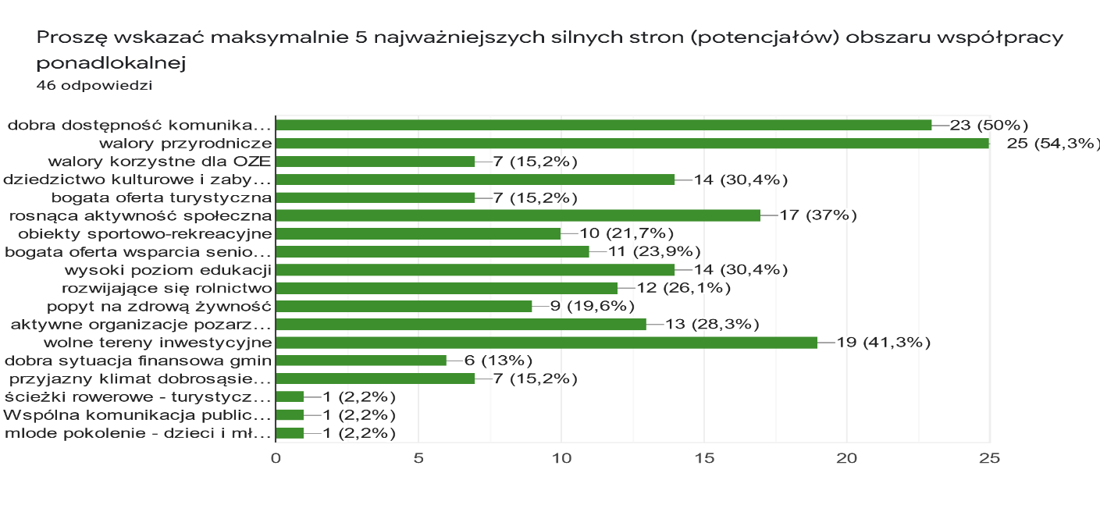

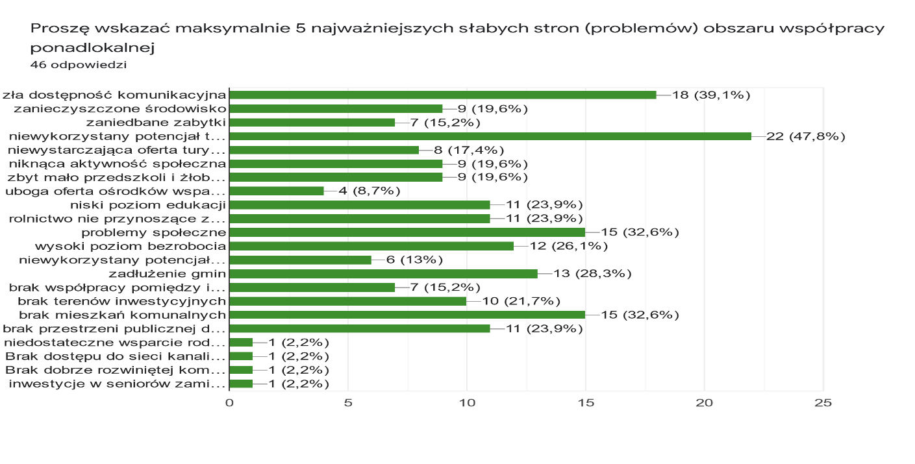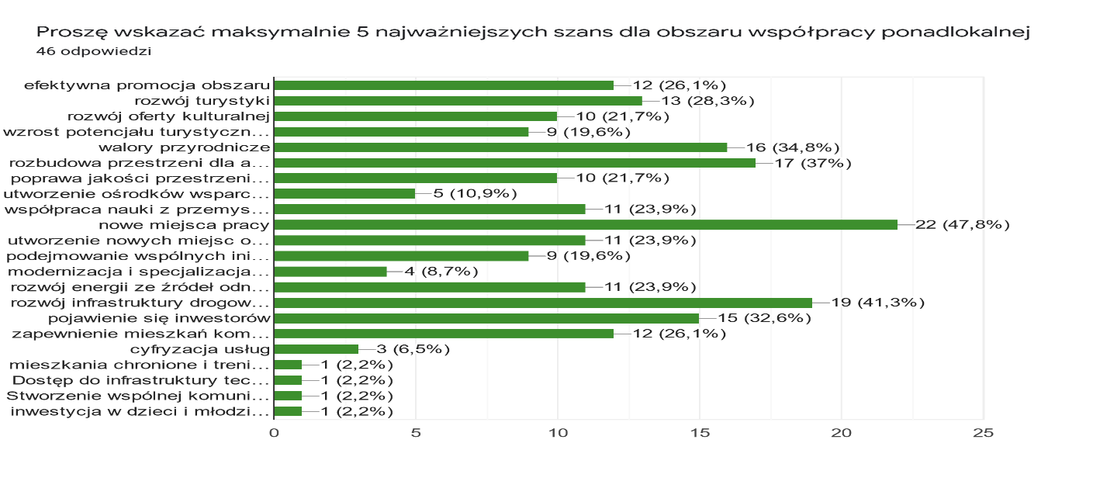

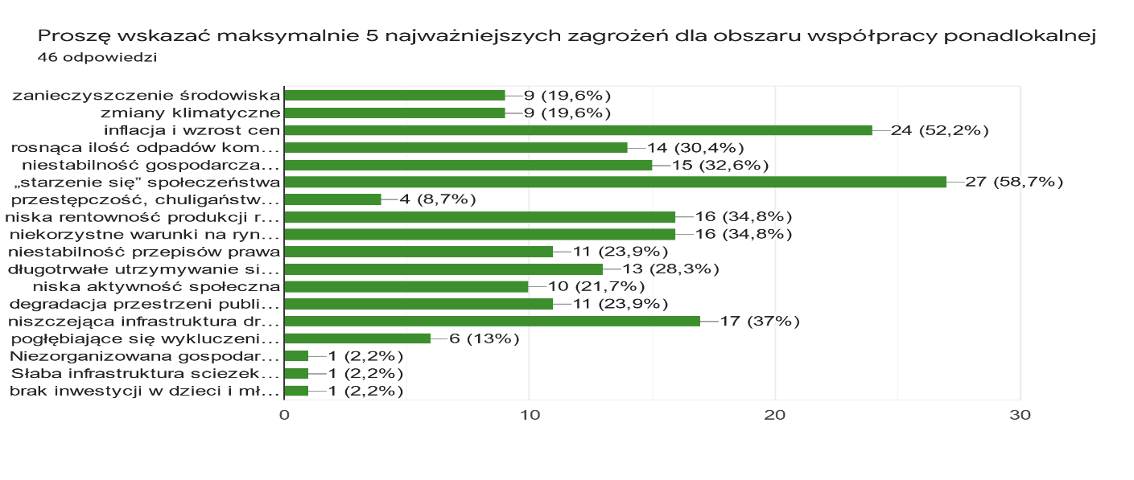

*Źródło:* [*https://docs.google.com/forms/d/1E-6McZzkhJHJiBXP3VOdEvBc2pxOG0gtQBSFi_x34JE/edit#responses*](https://docs.google.com/forms/d/1E-6McZzkhJHJiBXP3VOdEvBc2pxOG0gtQBSFi_x34JE/edit#responses)

W drugiej części ankiety respondenci przedstawili oczekiwane efekty realizacji Strategii Ponadlokalnej oraz propozycje projektów „twardych” infrastrukturalnych oraz powiązanych z nimi „miękkich” nieinwestycyjnych. Zostały one uwzględnione przy opracowywaniu niniejszego dokumentu.

**Wykres 2: Wyniki badań ankietowych w obszarze spodziewanych efektów realizacji Strategii Rozwoju Ponadlokalnego**

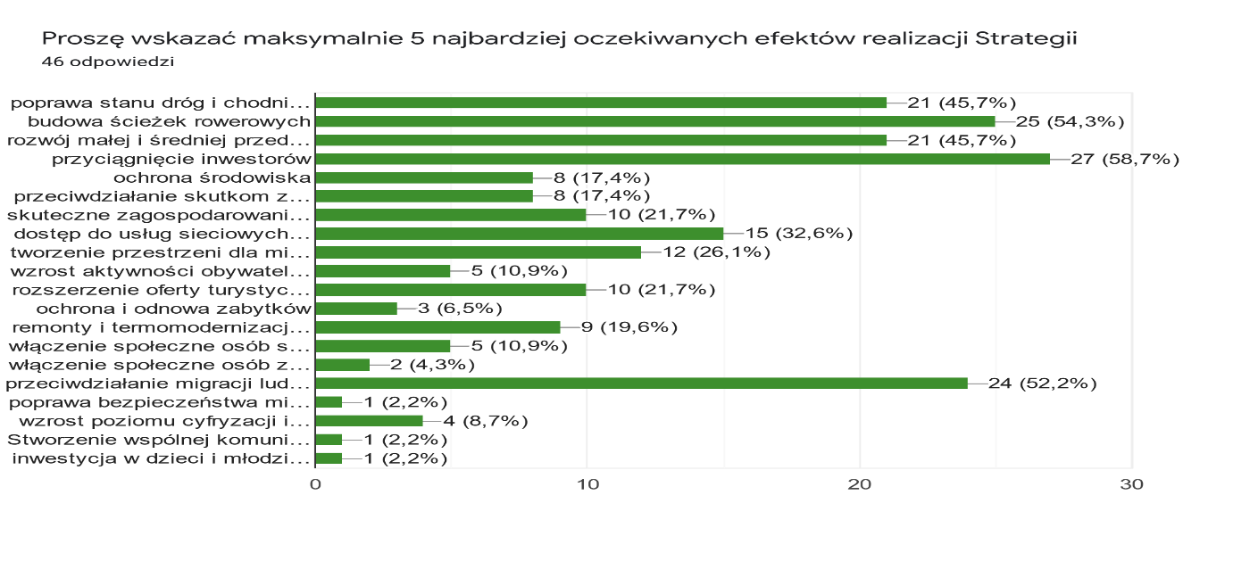

Źródło: <https://docs.google.com/forms/d/1E-6McZzkhJHJiBXP3VOdEvBc2pxOG0gtQBSFi_x34JE/edit#responses>

Ostatnim elementem partycypacji społecznej w procesie opracowania Strategii Rozwoju Ponadlokalnego są konsultacje społeczne. Sygnatariusze Porozumienia o współpracy ponadlokalnej ogłosili konsultacje społeczne projektu dokumentu strategicznego: Strategii Ponadlokalnej dla obszaru obejmującego Miasto Kraśnik, Gminę Kraśnik, Gminę Annopol, Gminę Dzierzkowice, Gminę Gościeradów, Gminę Trzydnik Duży, Gminę Urzędów, Gminę Wilkołaz, Gminę Zakrzówek na lata 2021 – 2027 z perspektywą do 2035.

W każdej z wyżej wymienionych gmin konsultacje trwały minimum 35 dni, z zachowaniem form ogłoszenia konsultacji (zarządzenie wójta/burmistrza, obwieszczenie). W aktualnościach na stronach gmin oraz w Biuletynach Informacji Publicznych umieszczono odpowiedni akt prawny, projekt Strategii wraz z Diagnozą, formularz konsultacyjny oraz informację o spotkaniu konsultacyjnym (jeśli takie spotkanie wynikało z odpowiedniego prawa miejscowego).

Ponadto gminy przekazały gminom sąsiednim (położonym poza Obszarem Współpracy Ponadlokalnej) oraz związkom i stowarzyszeniom, do których gminy te należą, pisma z informacją o prowadzonych konsultacjach. Pisma o konsultacjach projektu dokumentu zostały przekazane również do odpowiednich miejscowo oddziałów Państwowego Gospodarstwa Wodnego Wody Polskie.

Po przeprowadzeniu konsultacji, Lider porozumienia Miasto Kraśnik w imieniu interesariuszy porozumienia wystąpi do Regionalnego Dyrektora Ochrony Środowiska oraz Lubelskiego Państwowego Inspektora Sanitarnego z wnioskiem o zaopiniowanie projektu Strategii Ponadlokalnej wraz z raportem oceny oddziaływania na środowisko oraz do Zarządu Województwa z wnioskiem o wydanie opinii, o której mowa w art. 10g ust. 6 *ustawy o samorządzie gminnym.*

Po uzyskaniu pozytywnych opinii instytucji, o których mowa powyżej, rady gmin sygnatariuszy Porozumienia o współpracy ponadlokalnej będą mogły procedować uchwały w sprawie przyjęcia Strategii Ponadlokalnej do realizacji. Strategia stanie się dokumentem obowiązującym z dniem przyjęcia uchwały w sprawie przyjęcia do realizacji niniejszej Strategii Ponadlokalnej przez ostatnią z rad gmin.

## Spis map

Mapa 1 – Mapa Obszaru Współpracy Ponadlokalnej 7

Mapa 2: Położenie gmin względem wyznaczonych w Strategii Rozwoju Województwa Lubelskiego do 2030 roku, obszarów zagrożonych trwałą marginalizacją i OSI Roztocze 26

Mapa 3: Struktura funkcjonalno-przestrzenna województwa lubelskiego 28

Mapa 4: Elementy i strefy wzmacniania i rozwoju funkcji społeczno-gospodarczych 29

Mapa 5: Elementy i strefy o wiodącej funkcji przyrodniczej i ochronnej 30

Mapa 6: Elementy kształtujące sieć transportową. 30

Mapa 7: Strefa rolnicza przestrzeni produkcyjnej. 31

Mapa 8. Mapa ryzyka powodziowego 32

Mapa 9: Miejskie obszary funkcjonalne w województwie lubelskim oraz mapa OSI Roztocze 37

Mapa 10: Cele w Obszarach strategicznych w ujęciu terytorialnym 39

## Spis tabel

Tabela 1: Analiza SWOT 16

Tabela 2: Kierunki działań w poszczególnych obszarach i celach strategicznych 24

Tabela 3: Wskaźniki monitorowania Strategii 44

Tabela 4: Źródła finansowania przedsięwzięć na podstawie projektów programów operacyjnych w perspektywie finansowej 2021-2027 47

## Spis wykresów

Wykres 1: Wyniki badań ankietowych dotyczących punktów analizy SWOT 54

Wykres 2: Wyniki badań ankietowych w obszarze spodziewanych efektów realizacji Strategii Rozowju Ponadlokalnego 56

## Spis rysunków

Rysunek 1: Wymagany zakres strategii rozwoju ponadlokalnego 5

Rysunek 2: Cykl prac nad Strategią Rozwoju Ponadlokalnego 7

Rysunek 3: Wizja, obszary strategiczne, cele strategiczne i cele komplementarne 19

Rysunek 4: Obszar: Środowisko – cele strategiczne i komplementarne 20

Rysunek 5: Obszar: Przestrzeń – cele strategiczne i komplementarne 21

Rysunek 6: Obszar: Gospodarka – cele strategiczne i komplementarne 22

Rysunek 7: Obszar: Społeczeństwo – cele strategiczne i komplementarne 23

Rysunek 8: Struktura dokumentów strategicznych w ramach porozumienia 40

Rysunek 9: Struktura i system zarządzania Strategią Ponadlokalną 42

Rysunek 10: Udział lokalnych interesariuszy w przygotowaniu i realizacji strategii 53

1. Strategia rozwoju ponadlokalnego została wprowadzona ustawą z dnia 15 lipca 2020 r. o zmianie *ustawy o zasadach prowadzenia polityki rozwoju* oraz niektórych innych ustaw, która weszła w życie 13 listopada 2020 r.
2. https://www.funduszeeuropejskie.gov.pl/media/105507/RM_2021_11_30_Umowa_Partnerstwa_na_lata_2021_2027_wersja_ostateczna.pdf
3. https://www.gov.pl/web/ia/krajowa-strategia-rozwoju-regionalnego-2030-ksrr
4. https://strategia.lubelskie.pl/srwl/srwl.202 1.04.02.pdf
5. MOF – Miejski Obszar Funkcjonalny Kraśnika, wyznaczony w Strategii Rozwoju Województwa Lubelskiego do roku 2030, obejmujący Miasto Kraśnik, Gmina Kraśnik, Dzierzkowice i Urzędów.